

毕业论文（设计）

题目名称 | 基于SparkMLlib的网络电影评论情感分析与流行预测
学 院 | 人工智能学院
年级专业 | 2023级数据科学与大数据技术
班 级 | 3班
学 号 | 20231074092
姓 名 | 卢志毅
指导教师 | 王海

二〇二七年五月

学生诚信承诺书

我承诺所呈交的毕业论文（设计）是本人在指导教师的指导下，按照学校和学院的有关规定，独立研究完成的。本人在毕业论文（设计）写作过程中恪守学术道德和学术规范，设计（论文）中凡引用他人已经发表或未发表的成果、数据、观点等，均已注明并列出了有关文献的名称、作者、年份、刊物名称和出版文献的出版机构、出版地和版次等内容，除此之外均为本人的观点和研究成果。本人在学术不端行为检测中所提交的论文与毕业答辩论文在题目、内容上一致。如有违反，本人愿接受处罚并承担责任。

学生（签名）：
年 月 日

指导教师诚信承诺书

我承诺在指导学生毕业论文（设计）活动中遵守学校有关规定，恪守学术规范。在学术不端行为检测中所提交的学生论文与其毕业答辩论文在题目、内容上一致。

指导教师（签名）：
年 月 日

摘要
网络电影评论数据体量大、非结构化、价值密度低，其中蕴含的用户情感倾向是衡量影片口碑与市场潜力的重要依据。针对传统单机方法难以处理海量中文短文本、现有研究多停留于极性判别的问题，论文设计并实现了一套基于 Spark MLlib 的情感分析与流行预测系统。系统以完整大数据技术链为主线：通过浏览器自动化按"电影×时间分片"采集微博影评；按 ODS、DWD、DWS、ADS 四层组织数据仓库并以 Parquet 列式分区存储；基于 Spark SQL 完成去重、去转发、去广告与时间越界裁剪，以 RDD 分区级并行调用 jieba 分词；构建 TF-IDF 特征训练四种情感分类模型并做网格交叉验证调参；融合情感统计特征与互动特征构建随机森林回归流行度模型；最终以 ECharts 完成可视化并提供在线预测服务。系统采集博文 33798 条，清洗后得到有效影评 32378 条，覆盖 32 部影片。实验表明逻辑回归在情感分类上最优，准确率与 F1 值均为 0.8994，AUC 为 0.9550；随机森林回归在流行度预测上取得 R² 0.6276。研究还发现：公开微博语料的标签多由表情符号自动生成，直接用其训练会使模型退化为"表情到标签"的映射，改用人工标注语料后准确率提升 11.12 个百分点；模型在影评业务数据上存在系统性负面偏向，200 条人工标注样本的一致率仅 66.9%（加权后 74.1%），经领域适配后正面样本判定已接近完全正确，负面样本的误判仍未根除。 关键词：Spark MLlib；情感分析；流行预测；中文短文本；数据仓库
关键词：Spark MLlib；情感分析；流行预测；中文短文本；数据仓库

Sentiment Analysis and Popularity Prediction of Online Movie Reviews Based on Spark MLlib

ABSTRACT
Online movie reviews are large in volume, unstructured and low in value density, and the sentiment they contain is an important basis for measuring film reputation and market potential. To address the difficulty of processing massive Chinese short texts on a single machine, this thesis designs and implements a sentiment analysis and popularity prediction system based on Spark MLlib. Following a complete big data technology chain, the system collects Weibo reviews with a "movie × time slice" strategy, organizes data into a four-layer warehouse stored as partitioned Parquet, performs cleaning with Spark SQL and distributed segmentation via partition-level parallel jieba invocation, builds TF-IDF features to train four sentiment classifiers with grid-search cross-validation, fuses sentiment statistics with interaction features into a Random Forest regression model, and finally provides visualization with ECharts and online prediction via a Web service. The system collected 33,798 posts and obtained 32,378 valid reviews covering 32 films. Results show that Logistic Regression achieves the best sentiment classification performance with accuracy and F1 of 0.8994 and AUC of 0.9550, while Random Forest regression reaches R² 0.6276 for popularity prediction. Two findings are reported: public Weibo corpora use emoji-generated labels which degrade the model into an "emoji-to-label" mapping, and switching to manually annotated corpora improves accuracy by 11.12 percentage points; the model also shows a systematic negative bias on real review data, with an agreement of only 66.9% (74.1% after distribution weighting) on 200 manually annotated samples, and nearly all errors are positive cases misjudged as negative. Keywords: Spark MLlib; Sentiment Analysis; Popularity Prediction; Chinese Short Text; Data Warehouse
Keywords: Spark MLlib; Sentiment Analysis; Popularity Prediction; Chinese Short Text; Data Warehouse

目录
（空一行）
摘要 I
ABSTRACT II
前言（或取名引言、序等） 1
1 章的标题 1
1.1 节的标题 1
1.2 节的标题 1
2 章的标题 1
2.1 节的标题 1
2.2 节的标题 1
3 章的标题 2
3.1 节的标题 3
4 章的标题 4
5 章的标题 4
6 结论 5
参考文献 6
附录 7
致谢 8

目 录
【在 Word 中右键“更新域”生成目录】

前言
网络电影的市场表现很大程度上取决于上映前后社交平台上的口碑扩散与话题热度。微博、豆瓣等平台每天产生的海量影视评论蕴含观众真实的情感态度，是反映影片口碑与市场热度的核心数据载体。这类数据体量大、非结构化、更新快且价值密度低，热门影片上映首周的讨论量可达数十万条，其中夹杂大量重复转发与营销内容，人工抽样与单机小样本方法难以胜任，而 Apache Spark 基于内存的分布式计算为海量影评的挖掘提供了可行路径。
从理论层面看，本研究构建了从数据采集到应用展示的完整大数据技术链，在同一体系中打通情感分析与流行度预测两个任务，并对训练语料的标签质量做了实证分析；从实践层面看，情感分析可呈现影片的口碑结构与创作短板，流行度预测可为宣发节奏与平台流量运营提供量化依据。
国内外相关研究已取得较多成果。国内研究大致分为三类：基于情感词典与规则的方法可解释性强，但对网络新词适应性差；基于传统机器学习的方法在中等规模语料上表现稳定；基于深度学习的方法通过自动学习语义表示提升精度。国外研究在方法体系梳理、词向量表示与预训练模型方面更为系统，Spark MLlib 也被广泛用于社交文本挖掘。但现有研究仍存在三点不足：多数基于单机小样本环境，未充分发挥分布式算力；任务相对单一，较少将情感特征用于流行趋势预测；热度预测特征维度有限，较少融合情感强度、互动行为与时间序列等异构特征。此外，现有研究通常直接采用公开语料进行评估，较少考察语料标签的生成方式对模型真实能力的影响，容易高估模型在业务文本上的判别能力。
针对上述不足，本研究以大数据技术链为主线，设计并实现了一套基于 Spark MLlib 的网络电影评论情感分析与流行预测系统，重点完成四项工作：一是通过检索切片与断点续采采集 32 部影片的微博影评，并构建 ODS、DWD、DWS、ADS 四层数据仓库；二是基于 TF-IDF 特征对比四种情感分类模型，并通过消融实验揭示语料标签质量对模型泛化能力的影响；三是融合情感、声量、互动、时间与历史热度五类特征构建流行度回归模型；四是基于 ECharts 实现可视化大屏并通过 Web 服务提供在线预测。

1 绪论

1.1 研究背景与意义
网络电影的市场表现很大程度上取决于上映前后社交平台上的口碑扩散与话题热度。微博、豆瓣等平台每天产生的海量影视评论蕴含观众真实的情感态度，是反映影片口碑与市场热度的核心数据载体。这类数据具备四个特征：体量大，热门影片上映首周讨论量可达数十万条；非结构化，以中文口语化短文本为主，夹杂表情符号与网络新词；更新快，随上映与宣发节点爆发式增长；价值密度低，大量博文为重复转发与营销推广。这些特征决定了人工抽样与单机小样本方法难以胜任。Apache Spark 基于内存的 RDD 抽象与 DAG 调度能在多轮迭代任务中显著减少磁盘 I/O，其 Spark SQL 与 MLlib 组件为海量影评的分布式挖掘提供了完整支撑。
研究意义体现在两个层面。理论层面，论文构建了从采集到应用的完整技术链，在同一体系中打通情感分析与流行度预测两个任务，并对训练语料的标签质量做了实证分析，揭示了自动标注语料中标签与表面特征耦合导致的评估虚高问题。实践层面，情感分析可呈现影片口碑结构与创作短板，流行度预测可为宣发节奏与平台流量运营提供量化依据。

1.2 研究现状

1.2.1 国内研究现状
国内影评情感分析研究大致分三类。基于情感词典与规则的方法可解释性强，但词典构建成本高、对网络新词适应性差；基于传统机器学习的方法以 TF-IDF 或词袋模型为特征，采用朴素贝叶斯、支持向量机、逻辑回归等分类器，在中等规模语料上表现稳定，如刘洪伟等提出基于多属性行为模型的消费者情感倾向识别方法[1]；基于深度学习的方法通过自动学习语义表示提升精度，张碧依等提出 XLNet-BiLSTM 模型[2]，杜永萍等提出 CNN-LSTM 模型[3]，部分研究进一步把情感要素用于电影推荐[4]与主题挖掘[5]，相关学位论文也做了系统探索[6][7]。

1.2.2 国外研究现状
国外研究起步较早，Pang 等系统梳理了意见挖掘与情感分析的任务定义与方法体系[10]，Medhat 等综述了主要算法与应用[14]；词向量表示方法缓解了词袋模型的高维稀疏与语义缺失问题[12]，BERT 等预训练模型通过双向上下文建模进一步提升精度[11]。Spark MLlib 也被广泛用于社交文本与商品评论挖掘。
现有研究存在三点不足：多数基于单机小样本环境，未充分发挥分布式算力；任务相对单一，较少将情感特征用于流行趋势预测；热度预测特征维度有限，较少融合情感强度、互动行为与时间序列等异构特征。此外，现有研究在评估中通常直接采用公开语料，较少考察语料标签的生成方式对模型真实能力的影响，容易高估模型在业务文本上的判别能力。

1.3 研究内容
论文按大数据技术链组织研究内容。一是数据采集与治理：采用"电影×时间分片"策略规避分页上限，以进度记录支持断点续采，通过登录态持久化与请求延时控制降低风控风险。二是数据存储与预处理：设计四层数据仓库，完成去重、去转发、去广告、去灌水与时间越界裁剪，基于分区级并行实现分布式分词，并构建情感词白名单避免否定词被误过滤。三是基于 Spark MLlib 的情感分析：构建 TF-IDF 特征，训练四种分类模型并通过网格搜索与交叉验证调参，分析语料标签质量对泛化能力的影响，通过消融实验量化表情符号等表面特征的贡献。四是流行度预测：以"电影×天"为粒度融合情感、互动与时间特征，用随机森林回归建模并分析特征重要性。五是对比实验与结果分析：横向对比分类算法，纵向对比特征组合，并分析模型在业务数据上的实际表现与改进方案。

1.4 论文组织结构
论文共八章。第 1 章绪论，介绍研究背景、现状与主要工作；第 2 章相关理论与主要技术；第 3 章系统需求分析；第 4 章数据挖掘与模型设计；第 5 章系统设计；第 6 章系统实现；第 7 章系统测试；第 8 章结论。

2 相关理论与主要技术

2.1 网络爬虫与数据采集技术
网络爬虫按实现方式分为接口爬虫、浏览器自动化爬虫与分布式爬虫。论文采集的微博搜索结果属动态渲染内容且需登录态访问较深分页，故采用浏览器自动化方案，核心机制包括四点：用户目录持久化，将登录会话保存在独立目录中实现扫码一次后续免登录；检索切片，将采集窗口按天切片后逐片检索再按链接去重合并，突破分页上限；断点续采，将"关键词+时间分片"状态写入进度文件，中断后只补未完成分片，并以随机延时降低被限流概率。需说明数据口径：采集对象为公开博文正文，其评论数、转发数与点赞数作为互动指标，评论正文因前端异步加载且接口不稳定未纳入采集。

2.2 Spark分布式计算框架
Spark 的核心抽象是弹性分布式数据集 RDD，其不可变、可分区的记录集合支持粗粒度转换与惰性求值[13]。转换操作只记录血缘关系，遇到行动操作时才由 DAG 调度器拆分阶段提交执行；基于血缘的重算机制使分区丢失时可自动恢复，基于内存的缓存减少了多轮迭代的磁盘开销，这是 Spark 相对 Hadoop MapReduce 在机器学习场景的主要优势[15]，相关教材对大数据技术体系做了系统介绍[8][9]。接口层面，RDD 面向非结构化数据，DataFrame 与 Spark SQL 面向结构化数据并依托 Catalyst 优化器优化查询计划，论文的清洗、聚合与特征工程均基于后两者，小表通过广播连接下发以避免大规模 shuffle。

2.3 中文文本预处理与特征提取技术
中文无天然词边界，分词是首要步骤。论文采用 jieba，其基于前缀词典构建有向无环图并通过动态规划求解最大概率路径，对未登录词采用隐马尔可夫模型识别。jieba 词典加载约需 1 秒，在分布式环境中必须保证每个分区只初始化一次，否则会带来数百倍性能损耗。论文对比两类下发方式后选择分区级映射：pandas UDF 在 Python 3.14 与 PyArrow 25 组合下会导致执行器进程异常退出；分区级映射在迭代开始前完成一次词典加载，使初始化开销摊薄到整个分区，实测 3.15 万条影评分词耗时约 29 秒。
停用词过滤分通用停用词表与影视领域停用词两级，并需构建情感词白名单：通用停用词表常包含“不”“没”“好”“很”等词，而这些词承载关键情感信息，否定词丢失会造成极性反转；此外，括号形式的表情符号是用户主动表达情感的载体，论文将其归并为正向与负向两类情感标记参与特征构建。
特征提取方面，TF-IDF 通过词频与逆文档频率的乘积衡量词语的区分能力，能抑制高频通用词的影响[16]；Word2Vec 通过学习稠密向量保留语义信息[12]，论文以 TF-IDF 为主要方案。实现有两个要点：一是必须做向量归一化，Spark 的 IDF 组件不执行逐行归一化，忽略该步骤会使长文本特征模长远大于短文本；二是词表规模需控制，词表过大会引入大量低频噪声。

2.4 Spark MLlib机器学习算法
Spark MLlib 的核心概念是管道（Pipeline），将特征处理与模型训练封装为有序阶段，使训练与预测共用同一套变换逻辑。论文选用四种分类算法对比：朴素贝叶斯以特征条件独立假设为基础[17]，训练快且适合高维稀疏特征；逻辑回归通过 Sigmoid 函数将线性组合映射为类别概率，可解释性强且输出的概率可作为下游连续特征；线性支持向量机以最大化类别间隔为目标，判别能力较好但不直接输出概率；随机森林通过自助采样与随机特征选择降低方差，鲁棒性强但训练开销大。流行度预测目标为连续值，选用随机森林回归，因其对噪声与异常值鲁棒、无需严格分布假设且可输出特征重要性。评估方面，分类任务采用准确率、精确率、召回率、F1 值与 AUC，回归任务采用均方误差、平均绝对误差与决定系数并同时在对数空间与原始空间报告，参数调优采用网格搜索结合交叉验证。
模型性能也取决于训练语料质量。公开情感语料分两类：人工标注语料的标签与语义直接对应；自动标注语料借助情感符号生成标签，规模大但标签与符号高度耦合，直接用其评估会造成虚高。当训练语料与目标领域存在分布差异时需做领域适配，手段包括基于领域知识的显式修正（如领域情感词典）与基于领域数据的隐式适配（如高置信度伪标注再训练），前者可控可解释但覆盖面有限，后者适应性强但有放大原有偏差的风险。

2.5 数据存储与可视化技术
数据存储采用离线数据仓库的分层建模思想，按加工深度分为四层：ODS 层存放仅做格式统一的原始博文以保留回溯能力；DWD 层存放清洗后的干净影评；DWS 层按"电影×天"做轻度聚合；ADS 层存放供模型训练与前端展示的宽表。各层通过 Spark SQL 完成 ETL。存储格式采用 Parquet 列式存储并按影片分区，其按列压缩读取特性可减少 I/O，分区裁剪使按影片筛选时可直接跳过无关分区；目录以本地文件路径组织，接入真实集群时只需替换根路径。
可视化采用 ECharts，其提供折线图、柱状图、饼图、词云等图表类型并支持交互式缩放与悬浮提示。后端通过 Web 服务读取 ADS 层结果并以 JSON 返回，实现数据层、服务层与展示层分离；前端依赖的图表库与数据快照均采用本地文件形式，在无网络环境下仍可完整展示。

2.6 本章小结
本章梳理了系统所依赖的主要理论与技术：采集环节说明了浏览器自动化方案在动态渲染与登录态访问场景下的适用性；计算环节说明了 RDD、DataFrame 与 Spark SQL 的定位差异；文本处理环节说明了 jieba 分词原理、分区级初始化要求、停用词与情感词白名单机制以及 TF-IDF 特征的两个实现要点；算法环节说明了管道机制与各算法特点及评估指标；存储与可视化环节说明了四层数仓的作用、Parquet 分区存储的收益与前后端分离的可视化方案。

3 系统需求分析

3.1 可行性分析
技术可行性方面，系统所依赖组件均为成熟开源方案：Python 生态提供浏览器自动化、分词与数据处理能力，Spark 及其 SQL、MLlib 组件提供分布式计算与机器学习能力，Parquet 提供可靠存储能力，ECharts 提供可视化能力。Spark 支持本地模式运行，在单机 8 核 16G 环境即可完成开发与实验验证。Windows 平台需额外配置 Hadoop 本地文件系统支持组件与 Java 运行环境，相关依赖均属公开可得。经济可行性方面，系统全部采用开源软件，数据与训练语料均取自公开渠道，不产生采购成本，部署可采用单机伪分布式模式。操作可行性方面，采集模块只需运行入口脚本并完成一次登录，分析与建模模块以脚本组织且参数集中在配置文件，可视化模块以 Web 页面呈现。数据合规方面，采集数据均为公开可见的用户博文，采集过程控制请求频率并对作者标识做脱敏处理。

3.2 社会需求分析
影视行业对影片上线初期的口碑走向与热度变化高度敏感，因为这直接影响后续排片与流量分配。传统做法是人工抽样阅读评论，覆盖面窄、时效性差，而且判断主观。基于大数据的自动化情感分析可以对海量评论全量判别，快速定位负面情绪集中爆发的时间点与话题点。视频平台的推荐与资源位分配同样需要依据影片口碑与热度，情感分析刻画的是不同影片的受众情感结构，流行度预测预判的是影片传播潜力，两者结合能为推荐算法与运营策略提供量化输入。对观众而言，聚合后的情感分布与关键词云降低了信息筛选成本，不必逐条翻评论就能把握影片整体口碑与讨论焦点。

3.3 功能性需求分析
按大数据技术链环节划分，系统需具备七类功能。（1）数据采集：支持按影片清单批量采集指定时间窗口内的评论，支持多关键词、时间分片与分页控制，支持进度记录、断点续采与登录态复用。（2）数据存储与管理：按分层数仓组织数据目录，清洗结果采用列式格式并按影片分区，支持通过配置切换存储根路径与增量加工。（3）数据预处理：支持去重、去转发、去广告、去灌水与时间越界裁剪并输出剔除原因分布；支持中文分词、停用词过滤与情感词白名单；支持生成文本长度、中文字符占比等派生字段。（4）情感分析：支持多源语料合并训练与按领域分组的评估；支持输出每条评论的情感类别与置信度；支持交叉验证、参数搜索与消融实验；支持领域情感词典配置与领域伪标注数据构建。（5）流行预测：支持以“电影×天”为粒度聚合特征；支持回归模型训练与预测值输出；支持特征重要性排序与双空间误差报告。（6）数据可视化：支持展示情感分布、关键词云、声量与互动趋势、模型性能对比与预测拟合；支持按影片与时间范围筛选与图表交互。（7）数据治理与安全：支持六类质量指标计算与阈值告警；支持对作者标识采用加盐哈希脱敏；支持在展示与导出环节控制字段范围。

3.4 非功能性需求分析
性能需求：批量预处理与特征提取能在 1 小时内完成 50 万条量级中文评论处理；情感预测在 10 万条数据上平均响应不超过 3 秒；图表加载不超过 5 秒，筛选后更新不超过 500 毫秒。质量需求：情感分类准确率不低于 85%、F1 值不低于 0.80；流行度预测决定系数不低于 0.6；预处理后有效记录占比不低于 95%，分词与停用词过滤准确率不低于 98%。可靠性需求：采集支持中断续采；相同输入下批处理可重复执行且结果一致，作业成功率不低于 99%。可复现性需求：语料与参数不变时重复执行应得到完全一致的评估指标，避免划分方式依赖行序导致结果波动。可扩展性需求：架构支持横向扩展，数据量增长至 10 倍时性能下降不超过 30%。易用性与安全需求：提供统一运行入口与集中配置，敏感字段在存储与展示环节均需脱敏，对外接口需进行参数校验与异常捕获，关键配置中的口令不得硬编码。

3.5 本章小结
本章从可行性、社会需求、功能性需求与非功能性需求四个方面完成了需求分析。可行性分析表明系统在技术、经济、操作与数据合规四个维度均具备实施条件；社会需求分析表明影视行业、视频平台与观众三类主体对影评情感分析与流行预测存在明确需求；功能性需求按大数据技术链归纳为七类功能；非功能性需求从性能、质量、可靠性、可复现性、可扩展性、易用性与安全七个方面给出了量化指标，为后续设计与测试提供了验收依据。

4 数据挖掘与模型设计
本章对应技术链中的"数据预处理—计算处理—数据分析挖掘"环节。

4.1 数据采集与预处理

4.1.1 采集方案
采集难点在于突破平台对搜索结果的分页限制。论文采用检索切片：每部影片取上映前 3 天至上映后 17 天共 20 天为窗口，用"#片名#"话题标签与"片名"全文检索两个检索词，每部影片产生 40 个"关键词×时间分片"的检索单元，逐单元检索后按链接合并去重，如图 4-1 所示。系统把完成状态写入进度文件并将已落库链接载入去重集合，中断后只补未完成分片，并使用独立浏览器用户目录保存登录态、以 2.0～3.5 秒随机延时控制请求频率。采集结果按影片落地为 CSV，共 15 个字段，正文为情感分类输入，互动指标为流行度标签来源，共采集博文 33798 条。
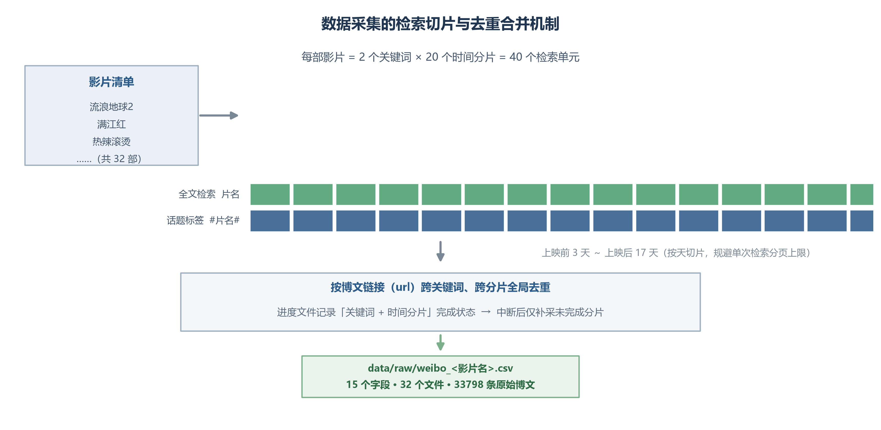
图 4-1 数据采集的检索切片与去重合并机制

4.1.2 数据清洗与分词
清洗基于 Spark SQL 实现六类规则：按链接去重后再按正文前 60 字符判重，同内容保留互动量最高的一条；剔除转发记录；统计营销特征词命中数，2 个及以上者剔除；剔除长度不足 8 字符、中文占比低于 30% 或签到打卡类不足 15 字的记录；以影片上映日期为基准重建窗口并裁掉窗口外记录；生成正文长度、中文占比与是否长文本三个派生字段。清洗结果如表 4-1 所示，33798 条原始记录经规则清洗剔除 940 条、正文去重剔除 480 条，得到 32378 条有效影评，保留率 95.8%，剔除原因占比最高的是文本过短（744 条）。分词采用 jieba，其词典加载约需 1 秒，必须保证每个分区只初始化一次，因此选择分区级映射而非 pandas UDF，实测 3.15 万条影评分词耗时约 29 秒。停用词过滤分通用表与影视领域表两级，并额外构建情感词白名单，避免否定词被剔除造成极性反转。
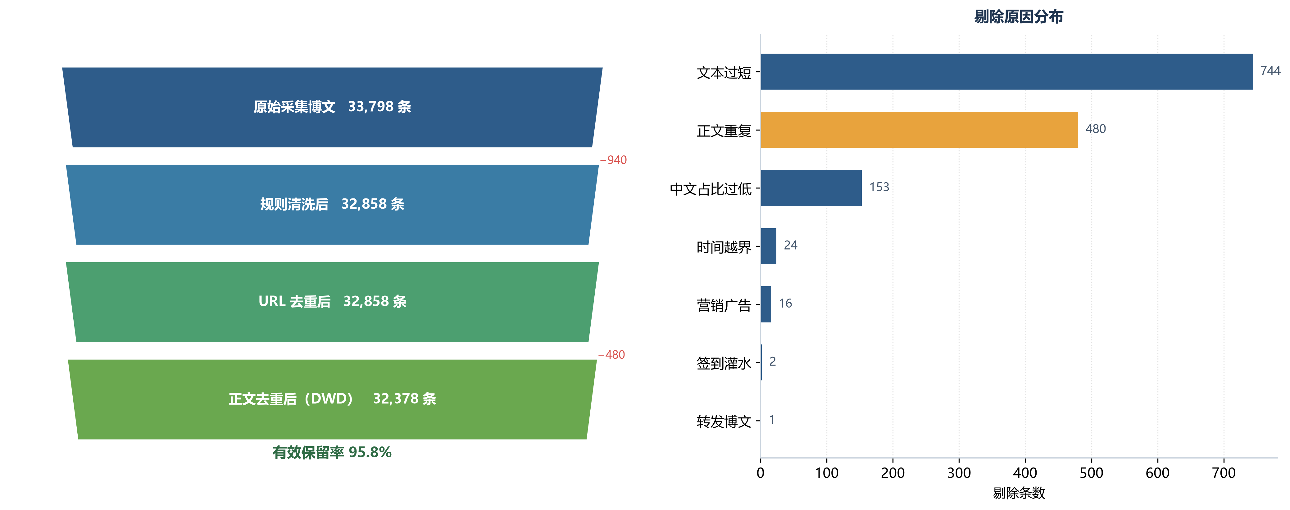
图 4-2 数据清洗漏斗与剔除原因分布
表 4-1 数据清洗结果统计
清洗阶段 | 记录数 | 本阶段剔除 | 说明
原始采集 | 33798 | — | 32 部影片，15 个字段
规则清洗后 | 32858 | 940 | 文本过短 744、中文占比过低 153、时间越界 24、营销广告 16、签到灌水 2、转发 1
URL 去重后 | 32858 | 0 | 采集端已按链接全局去重
正文去重后（DWD） | 32378 | 480 | 同一内容仅保留互动量最高的一条
有效保留率 | 95.8% | — | —

4.2 探索性数据分析

4.2.1 数据规模、文本长度与声量分布
清洗后数据集含 32378 条影评，覆盖 32 部影片、328 个日期，时间跨度自 2023 年 1 月 19 日至 2025 年 2 月 14 日，涉及独立作者 14732 位，单部影片有效影评量在 612 至 1287 条之间。影评正文长度呈明显右偏分布，如图 4-3 所示：均值 140.7 字、中位数 69 字，100 字以上评论占 36.2%，最长 5005 字，这提示特征工程不宜对文本做过度的截断。声量呈典型"预热—峰值—衰减"形态，如图 4-4 所示，日均 98.7 条，峰值出现在 2024 年 2 月 11 日共 275 条；分影片看峰值位置存在差异，部分在上映前，部分在上映后数日延后爆发，这说明引入"距上映天数"特征的必要性。
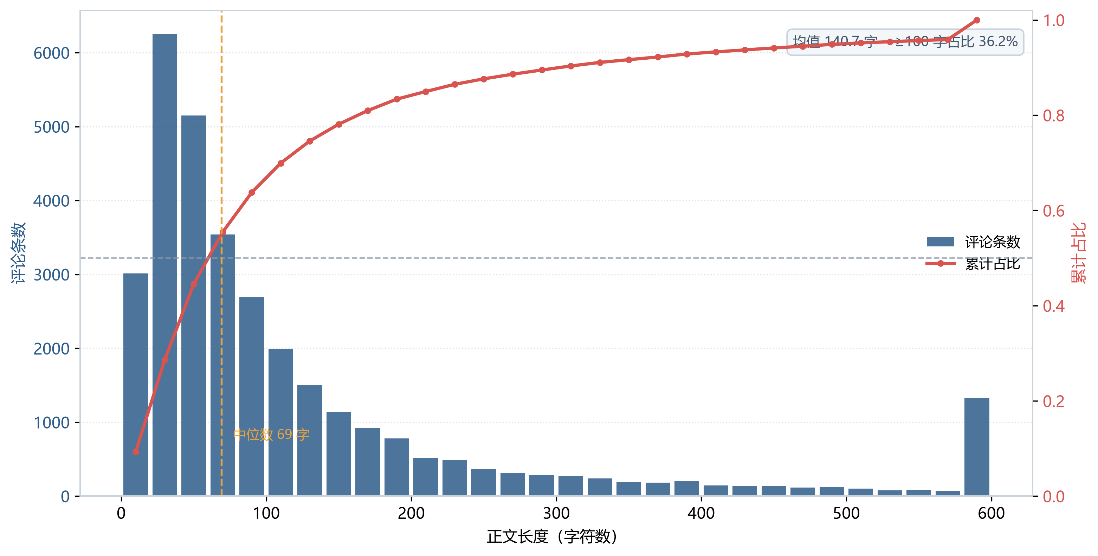
图 4-3 影评文本长度分布
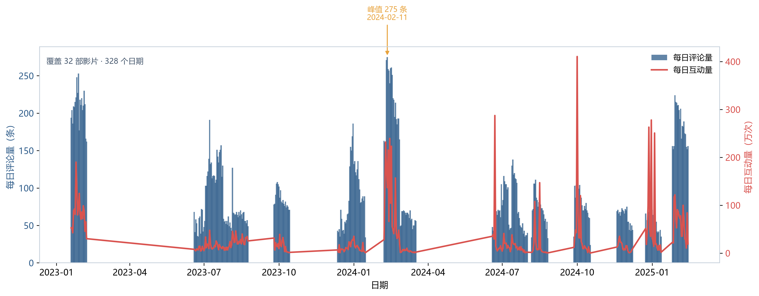
图 4-4 声量与互动量的时间趋势

4.2.2 互动量长尾分布
互动量呈显著长尾分布，如图 4-5 所示：累计互动量 1.068 亿次，其中点赞占 66.4%、转发占 25.6%、评论占 8.0%；单条互动量中位数 333 次而均值 3299 次，前 10% 的博文贡献了 81.0% 的互动量。这意味着互动量不宜直接作为回归目标，否则模型会被少数极端值主导，因此论文对目标做对数变换，并在评估时同时报告变换空间与原始空间的指标。
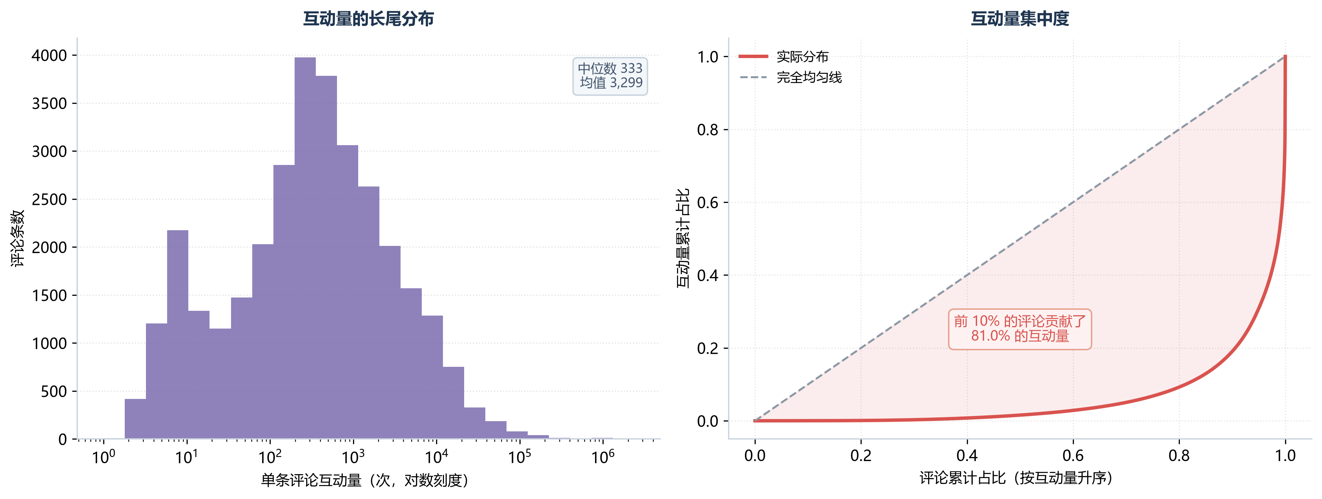
图 4-5 互动量长尾分布与集中度

4.2.3 情感极性与关键词分布
使用 4.4.7 节的模型与融合策略对全部影评预测情感后，结果如图 4-6 所示：正面 20163 条（62.3%）、中性 4138 条（12.8%）、负面 8077 条（24.9%），平均情感分 0.6245。分影片看差异明显，如图 4-7 所示，正面占比最高的是《封神第二部：战火西岐》（95.8%）、《长安三万里》（83.4%）与《志愿军：雄兵出击》（77.9%），最低的是《一闪一闪亮星星》（34.9%）、《孤注一掷》（39.6%）与《三大队》（47.5%），跨影片极差超过 60 个百分点。剔除平台词与虚词后，高频关键词依次为"人生"（3511 次）、"喜欢"（3071 次）、"中国"（2918 次）、"封神"（2475 次）、"好看"（2402 次），如图 4-8 所示；影片名与角色名说明讨论围绕具体作品展开，情感评价词与主题词并存说明观众既表达态度也引申至现实议题。
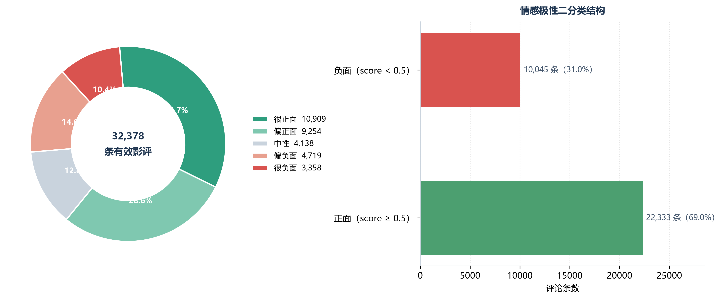
图 4-6 影评情感极性分布
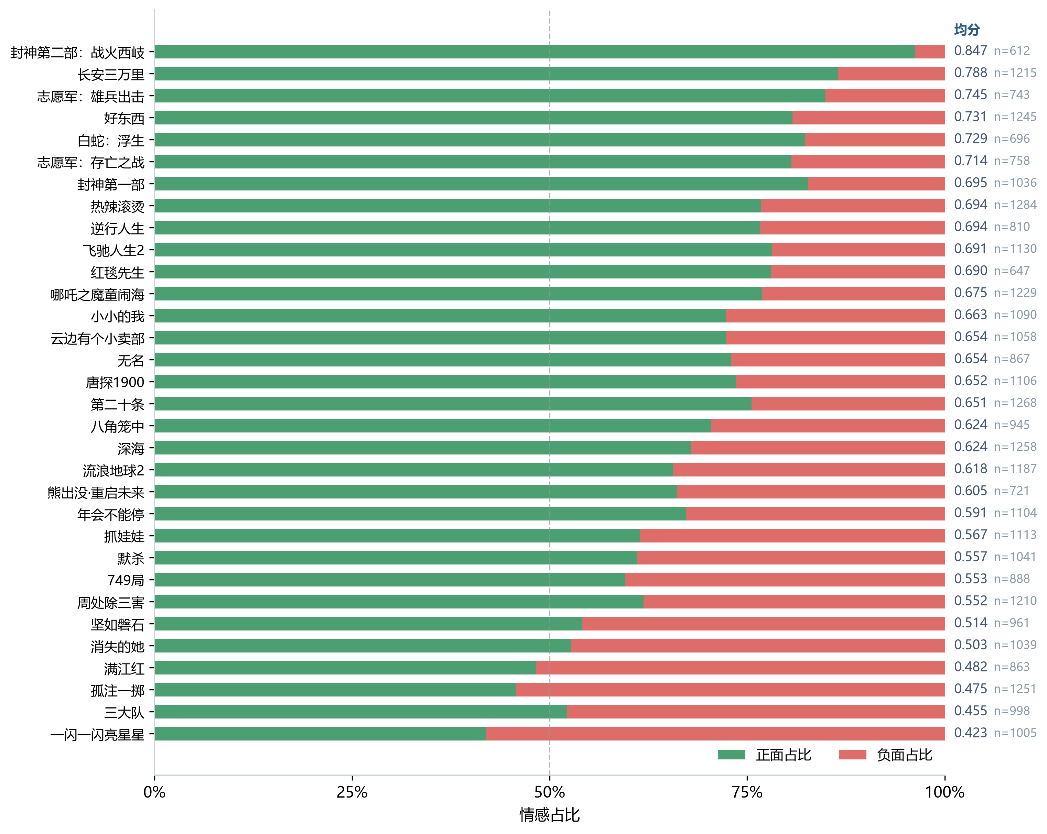
图 4-7 各影片情感结构与平均情感分
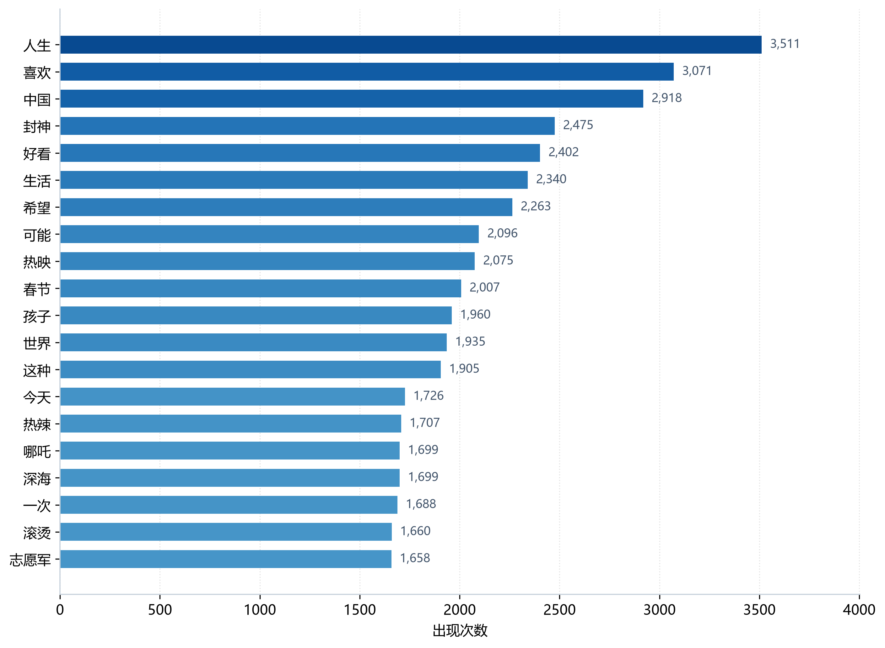
图 4-8 高频关键词分布

4.3 特征工程构建

4.3.1 文本特征
文本特征流水线为：分词结果 → 词频向量化（CountVectorizer，词表 50000）→ 逆文档频率加权（IDF）→ 向量归一化（Normalizer）。选择 CountVectorizer 而非哈希词频的原因是词表可控且便于查看每个维度对应的词语，实验中把词表开到 30 万时引入大量低频噪声，准确率反而下降约 10 个百分点。流水线中必须包含向量归一化：Spark 的 IDF 组件不执行逐行归一化，忽略该步骤会导致长文本特征模长远大于短文本，实测准确率相差十余个百分点。

4.3.2 训练语料构建
情感分类需要带标签语料，语料选择直接决定模型在业务文本上的判别能力。公开语料分两类：人工标注语料由标注人员依据语义判定极性，代表数据集包括 ChnSentiCorp（酒店评论 7765 条）与 waimai_10k（外卖评论 11987 条）；自动标注语料借助情感符号生成标签，代表数据集为 weibo_senti_100k（119988 条）。实验直接观测到自动标注语料的问题：把表情符号映射为情感特征词参与训练时，模型在微博语料上准确率可达 78.82%，剔除这些特征则降至 72.60%，说明模型相当程度上学习的是"表情到标签"的映射而非文本语义；抽样测试中，该模型对"剧情拖沓、演技尴尬、非常失望"判定为正面（0.514），对"这部电影真的很好看"判定为负面（0.315）。据此论文改用人工标注语料，并补充 online_shopping_10_cats（电商评论 62774 条）扩大规模与领域覆盖面，合并去重后得到 76582 条样本。

4.3.3 流行度特征体系
流行度预测以"影片×天"为粒度，从情感、声量、互动、时间与历史热度五个维度构建特征，如表 4-2 所示。特征设计遵循一条原则：只使用当前时刻及以前可观测的信息，所有历史热度特征均通过时间窗口函数在过去范围内计算，预测目标为次日互动总量。
表 4-2 流行度预测特征体系
特征类别 | 具体特征 | 说明
情感特征 | 当日平均情感分、正面占比、情感波动（标准差） | 由情感分类结果按"影片×天"聚合
声量特征 | 当日发帖量、单条平均互动、累计发帖量 | 反映讨论规模与累积趋势
互动特征 | 当日互动总量（转发+评论+点赞） | 反映传播强度
时间特征 | 距上映天数、是否周末 | 刻画热度生命周期
历史热度特征 | 前 1/2/3 日互动量、前 3 日滑动均值 | 刻画热度的惯性

4.4 算法选择与模型评估

4.4.1 算法选择与管道设计
论文选取四种代表性分类算法横向对比：朴素贝叶斯训练快、适合高维稀疏特征；逻辑回归可解释性强且输出概率可作为下游连续特征；线性支持向量机以最大化类别间隔为目标；随机森林通过自助采样与随机特征选择降低方差，鲁棒性强但训练开销较大。流行度预测目标为连续值，选用随机森林回归，同时训练线性回归与梯度提升树作为对照。情感分类管道由五个阶段构成，如表 4-3 所示。模型评估采用留出法按 8:2 划分，划分方式采用基于文本内容哈希的确定性划分而非随机划分：随机划分依据行序号分配随机数，而 Spark 在合并、去重后并不保证行序稳定，实测会使逻辑回归准确率在 89.43% 至 89.95% 之间抖动，改为内容哈希划分后重复训练指标完全一致。参数调优采用网格搜索结合 3 折交叉验证，候选参数空间如表 4-4 所示。
表 4-3 情感分类管道阶段
序号 | 阶段 | 类型 | 作用
1 | Tokenizer | 变换器 | 将分词结果列切分为词序列
2 | CountVectorizer | 估计器 | 构建词表并生成词频向量（词表 5 万）
3 | IDF | 估计器 | 逆文档频率加权
4 | Normalizer | 变换器 | L2 归一化，消除文本长度带来的模长差异
5 | 分类器 | 估计器 | NaiveBayes / LogisticRegression / LinearSVC / RandomForest
表 4-4 各算法的调参空间
算法 | 参数 | 候选值
NaiveBayes | smoothing | 0.5、1.0、3.0
LogisticRegression | regParam / elasticNetParam | 0.05、0.1、0.5 / 0、0.2
LinearSVC | regParam | 0.001、0.01、0.1
RandomForest | numTrees / maxDepth | 60、120 / 5、8
全部分类器 | 评估指标 | F1 值

4.4.2 情感分类模型对比
四个模型在 15178 条测试样本上的表现如表 4-5 与图 4-9 所示。逻辑回归在四项指标上均取得最优，准确率与 F1 值均为 0.8994，AUC 达 0.9550，被选为最终模型，达到并超过任务书 85% 的目标；其优势在于高维稀疏空间中线性模型配合合适正则化能稳定找到判别边界，且对数似然目标在概率校准上优于支持向量机。朴素贝叶斯的表现值得注意：其准确率（0.8984）与最优模型仅差 0.1 个百分点，但 AUC 仅 0.5424，接近随机水平，说明特征条件独立假设不成立导致输出概率严重失真，因此需要连续情感强度时不应采用其概率。随机森林明显落后，原因是文本特征维度高且极端稀疏，决策树难以在每次分裂中获得有效增益。
表 4-5 情感分类模型对比实验结果
模型 | 准确率 ↑ | 精确率 ↑ | 召回率 ↑ | F1 值 ↑ | AUC ↑
**LogisticRegression** | **0.8994** | **0.8995** | **0.8994** | **0.8994** | **0.9550**
NaiveBayes | 0.8984 | 0.8985 | 0.8984 | 0.8984 | 0.5424
LinearSVC | 0.8932 | 0.8932 | 0.8932 | 0.8932 | 0.9525
RandomForest | 0.7797 | 0.8234 | 0.7797 | 0.7698 | —
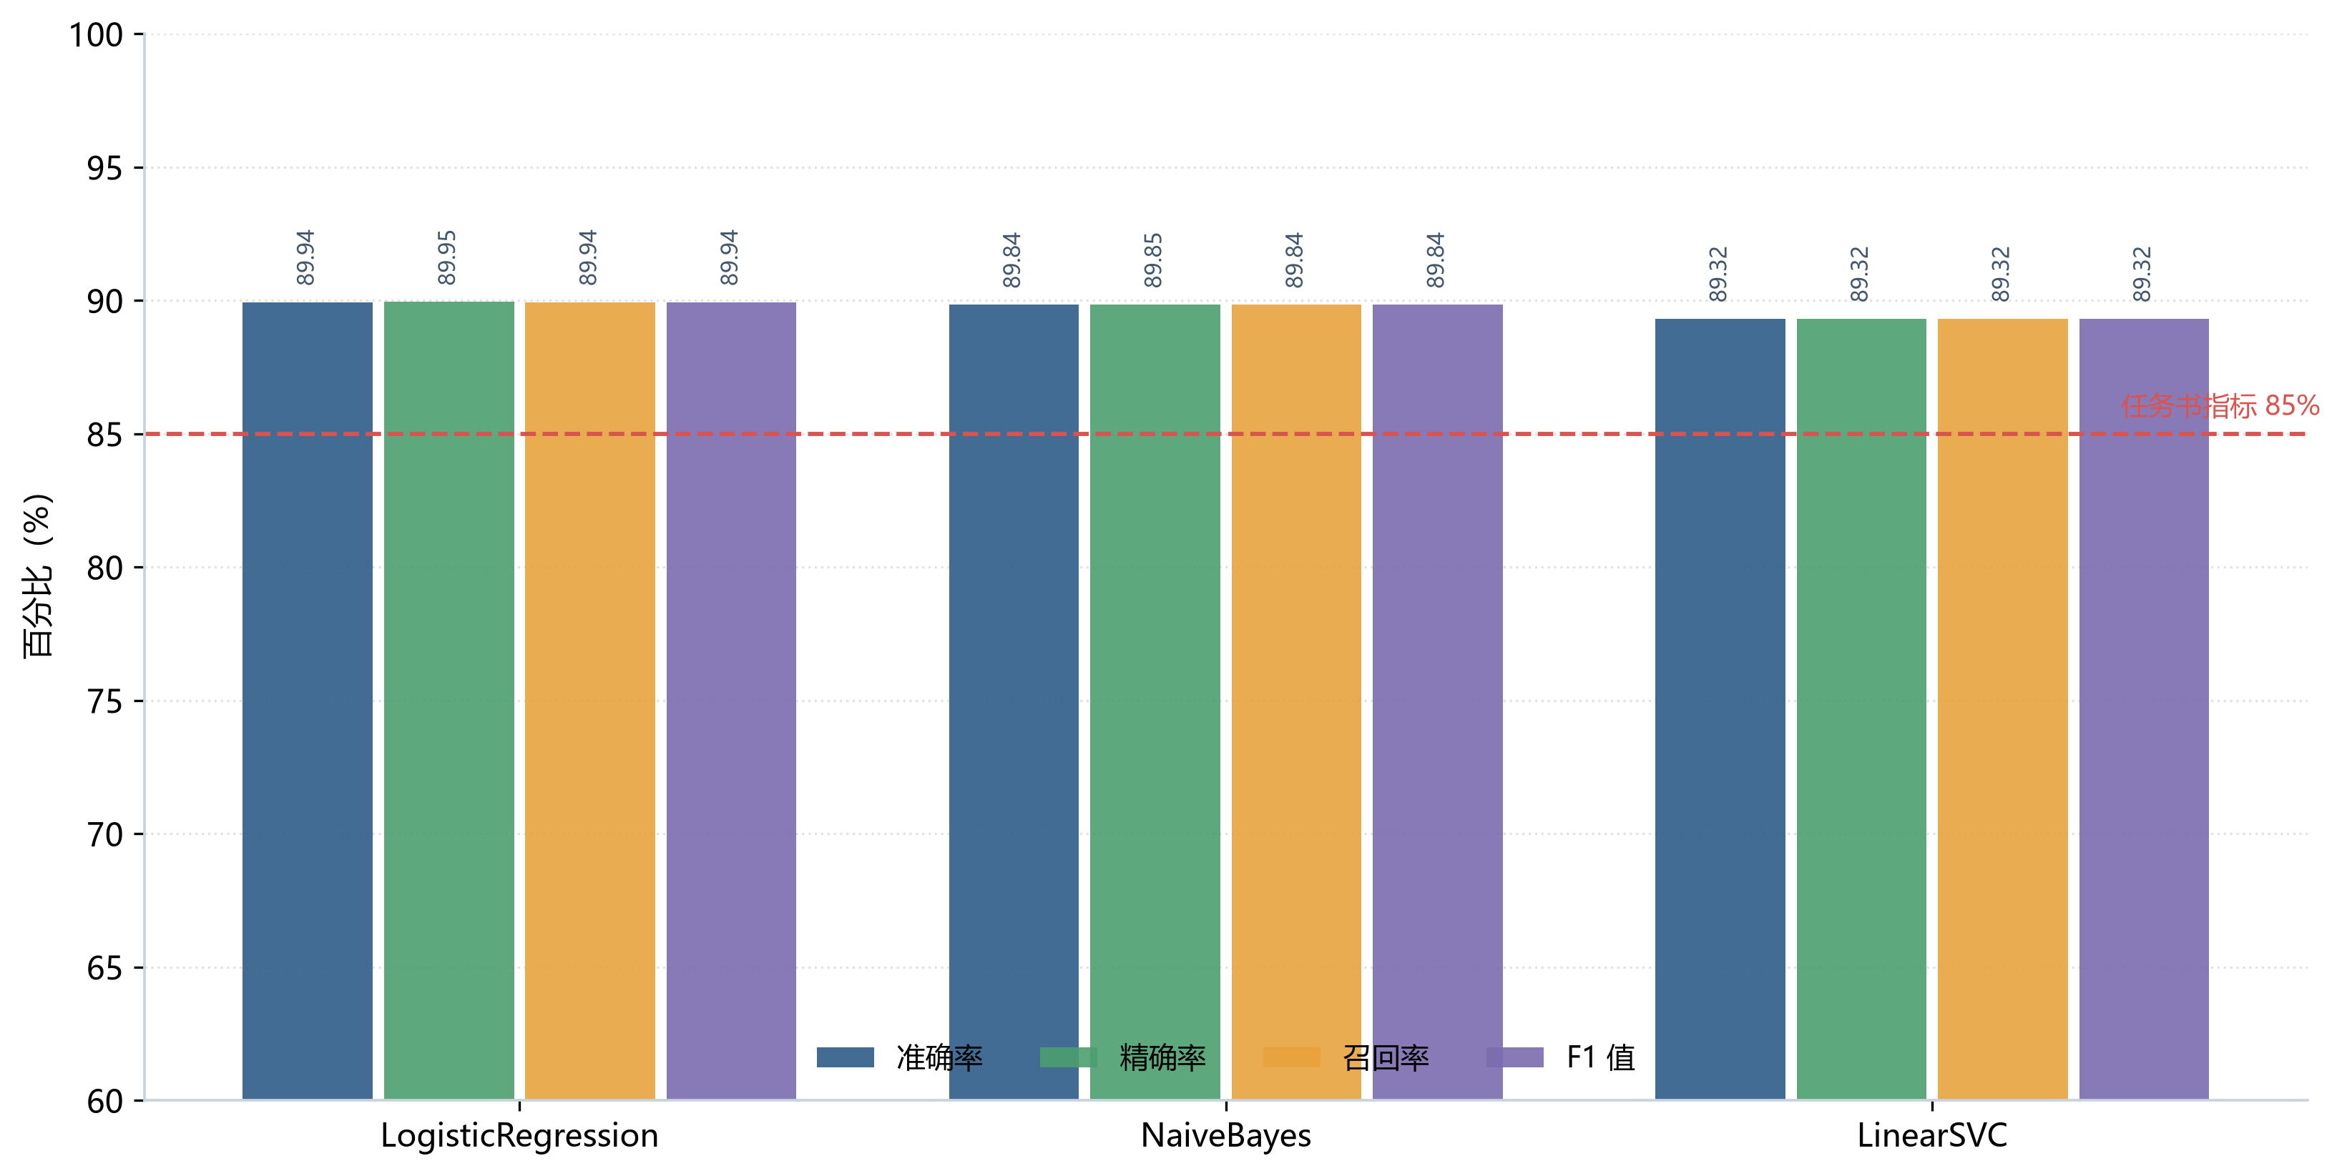
图 4-9 情感分类四模型性能对比

4.4.3 消融实验与分域评估
消融实验结果如图 4-10 所示：使用自动标注的微博语料并保留表情特征时准确率为 78.82%，剔除表情特征后降至 72.60%，改用人工标注语料后提升至 89.94%，相比前者再提升 11.12 个百分点。由此可得两点结论：表情符号在微博文本中确实是有效的情感信号，直接删除会造成信息损失；但自动标注语料的标签与表情高度耦合，模型主要学习符号层面的映射关系，改用人工标注语料后才获得真正的语义泛化能力，同类研究应考察语料标签的生成方式而非仅关注语料规模。分域评估结果如图 4-11 所示：模型在 11 个领域子集上的准确率均保持在 83% 以上，服饰类最高（93.98%），图书类最低（83.47%），原因是图书评论常涉及情节讨论与主观审美、情感表达隐晦，而服饰类评论围绕客观属性、情感表达直接，这说明应用到垂直领域仍需补充该领域标注语料。
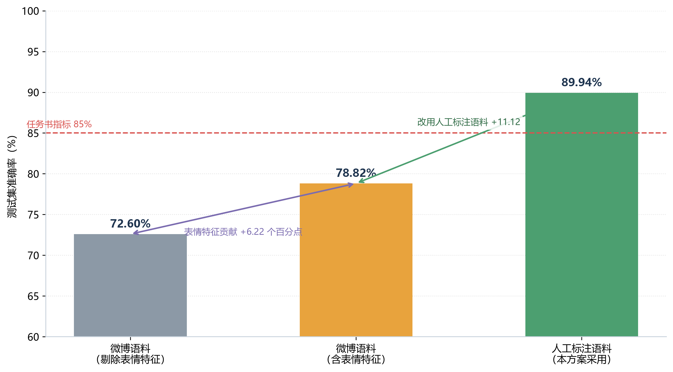
图 4-10 消融实验：训练语料与表情特征的贡献
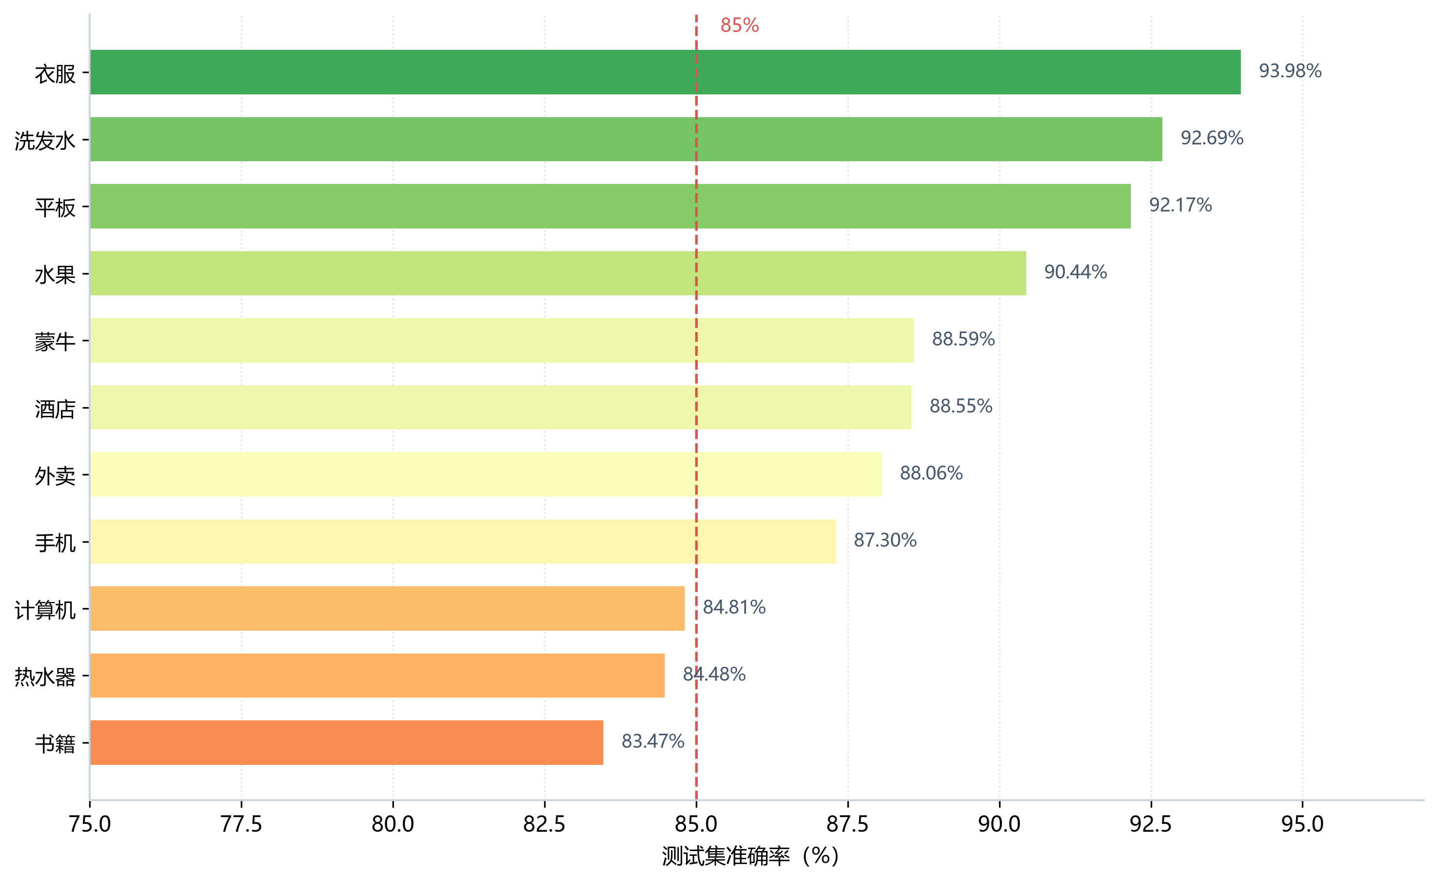
图 4-11 分域评估表现

4.4.4 混淆矩阵与错误模式
逻辑回归在测试集上的混淆矩阵如图 4-12 所示，正负两类的错误分布相对均衡。错误主要来自含转折结构的评论（如"画面很美，但故事讲得稀碎"，整体情感取决于转折后的分句）与含反讽表达的评论（如"呵呵，真是太好看了呢，烂到家"，字面情感与真实情感相反），这两类错误在不引入上下文预训练模型的条件下难以完全消除。
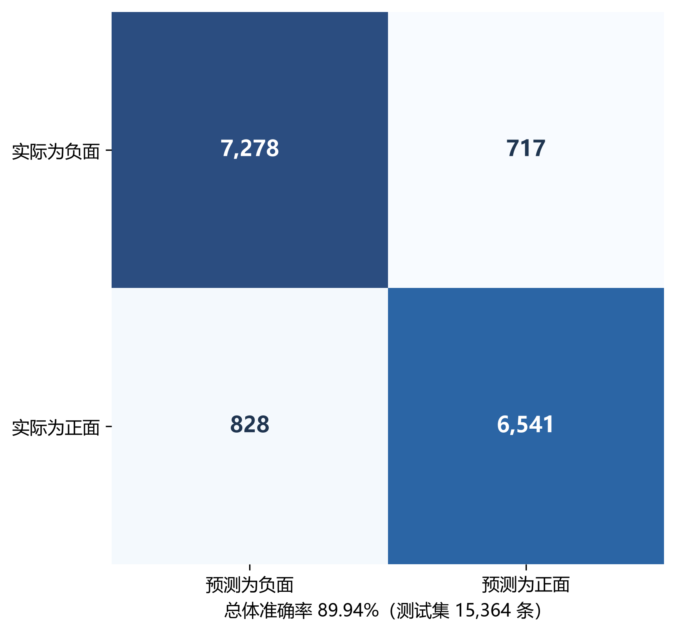
图 4-12 最优模型混淆矩阵

4.4.5 流行度预测评估
流行度预测以 512 个"影片×日"样本为数据集，按与情感分类一致的确定性哈希方式划分，得到训练样本 402 个、测试样本 110 个，预测目标为次日互动总量，训练时对目标做 log1p 变换，三个回归模型的对比结果如表 4-6 所示。随机森林回归取得最优表现，R² 达 0.6276，满足任务书不低于 0.6 的要求，图 4-13 给出测试集上的拟合散点。需说明 R² 在对数空间计算，同一测试集上原始空间的 R² 为 0.3332，原因是互动量的极端长尾分布会放大少量高热度样本的预测误差，因此应用评估时应同时参考两个空间的结果。特征重要性如图 4-14 所示：当日互动总量（0.239）、前 1 日互动量（0.183）、单条平均互动（0.169）与前 3 日滑动均值（0.098）位居前列，说明热度惯性是预测次日热度最主要的依据；情感类特征中情感波动（0.070）的贡献高于正面占比与平均情感分，说明情感的稳定性比绝对水平更能反映舆论变化。
表 4-6 流行度预测模型对比实验结果
模型 | R²（对数空间）↑ | RMSE（对数空间）↓ | 原始空间相对误差 ↓
**RandomForestRegressor** | **0.6276** | **0.8302** | **55.0%**
GBTRegressor | 0.5467 | 0.9160 | 56.7%
LinearRegression | 0.4715 | 0.9890 | 97.7%
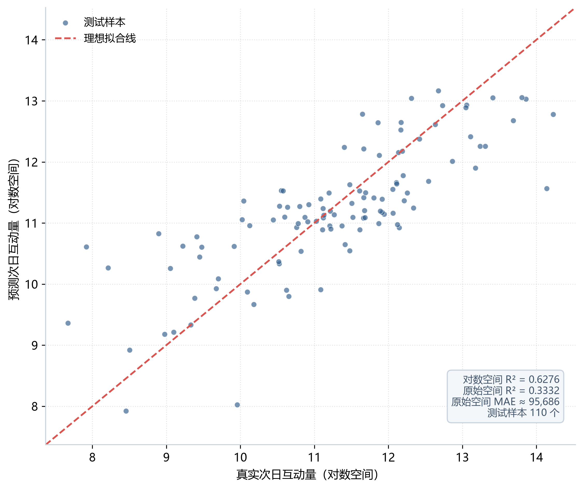
图 4-13 流行度预测拟合效果
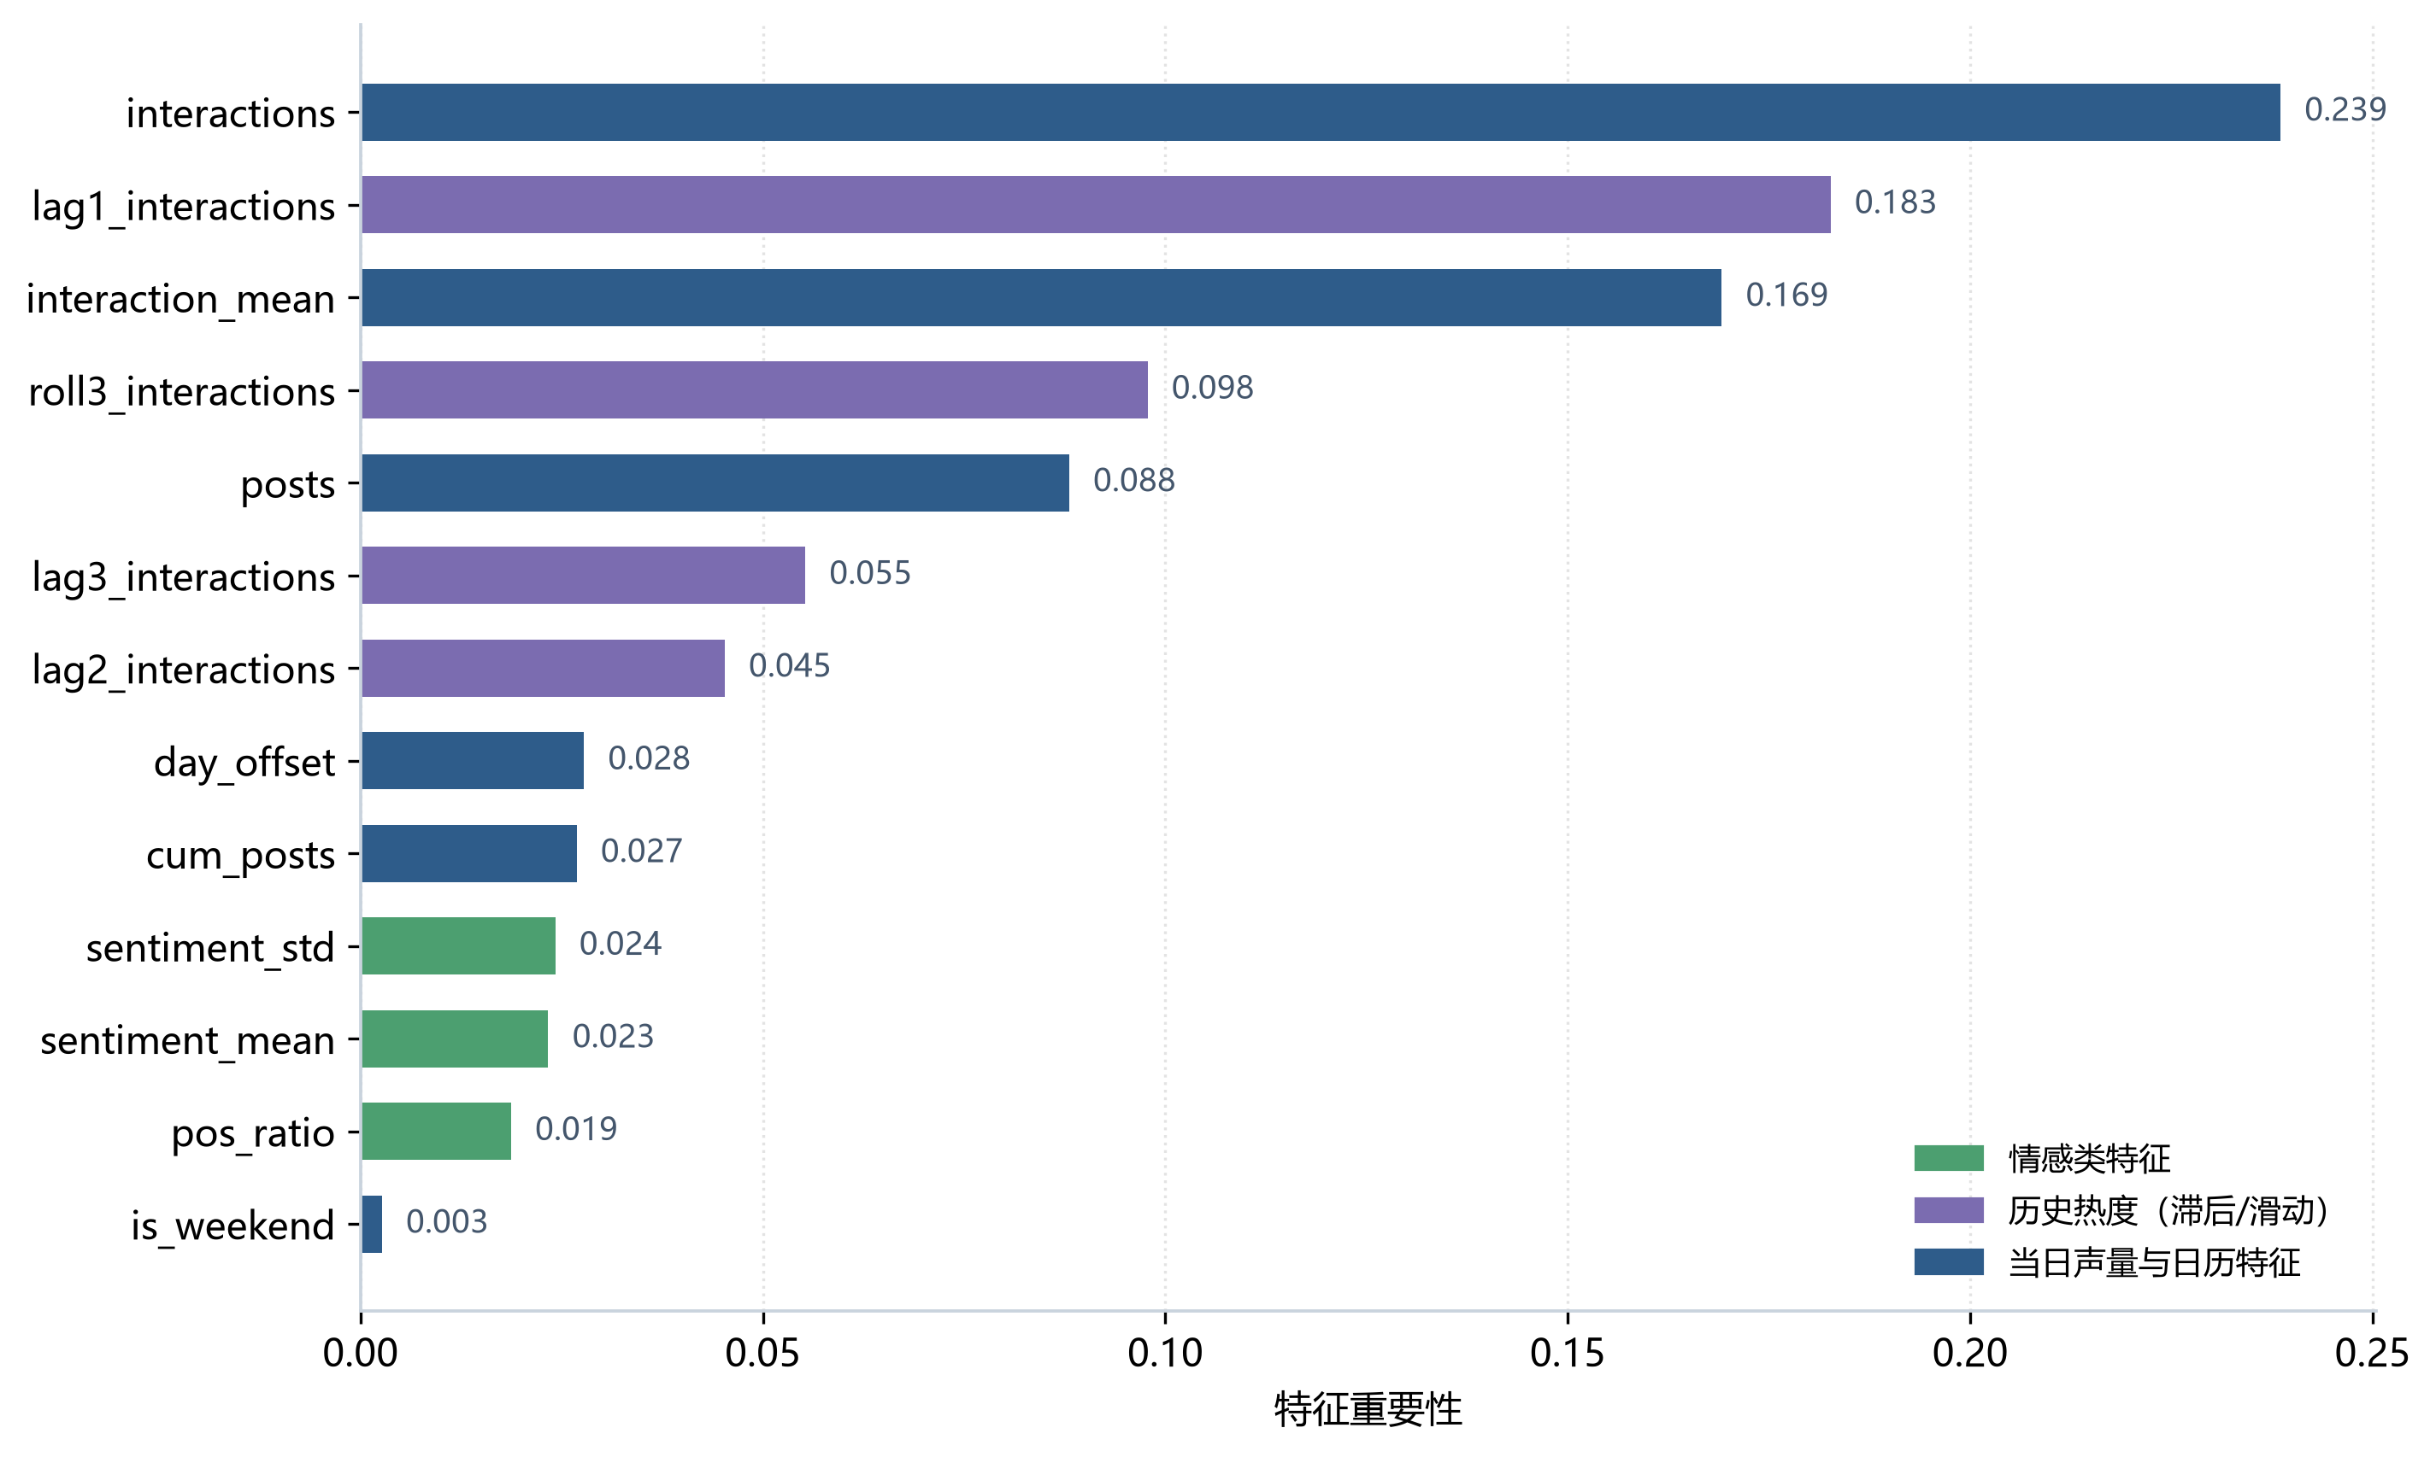
图 4-14 流行度特征重要性排序

4.4.6 业务数据抽样验证
分歧样本分两类：一类是影视行业用语与网络化表达（如“演技炸裂了”），模型得分仅 0.17 至 0.46；另一类是极性随语境反转的词汇（如“哭了”），在影评语境下表示被影片打动，反被模型判为负面。此外抽样发现，经规则识别的非主观评价文本占全量的 20.8%。

4.4.7 领域适配优化
针对上述问题，论文从两个方向做了优化。一是构建影评领域情感词典，收录影视行业评价用语、网络化赞美与经语境修正的情感词，并与模型得分融合；融合采用规则优先策略，因为加权平均往往不足以跨过 0.5 的判定阈值，而词典命中强情感词时判定通常比模型可靠，因此当词典给出高置信结论时直接采纳，其余情况才回退到加权融合，融合后一致率由 55.9% 升至 76.5%。二是采用领域适配训练：用融合结果对影评数据打标，筛出融合得分 ≥0.85 或 ≤0.15 且内容类型为主观评价的高置信度样本，按正负均衡采样得到 2910 条伪标注数据与公开语料合并训练。两项优化落地后，一致率为 66.9%（加权后 74.1%），相比优化前的 55.9% 有明显改善（如图 4-15、图 4-16 所示）；但从分档看，优化主要修复了正面样本的判定，负面样本仍未充分纠正（偏负面档 10.0%、很负面档 25.0%），说明领域词典覆盖仍以正面表达为主。
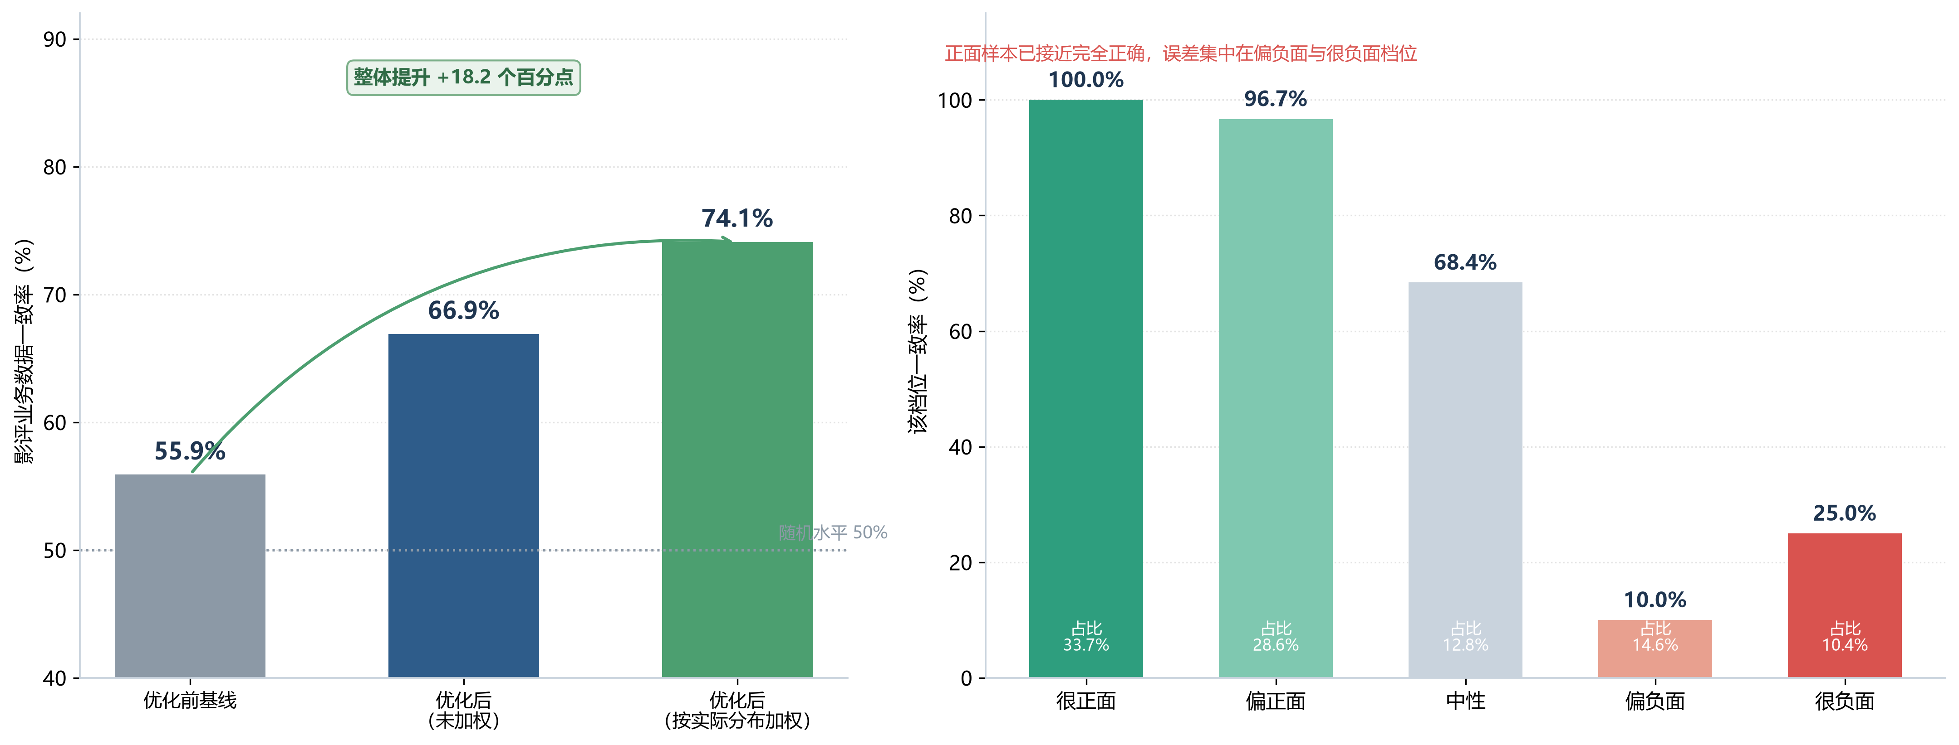
图 4-15 领域优化路径与分档表现
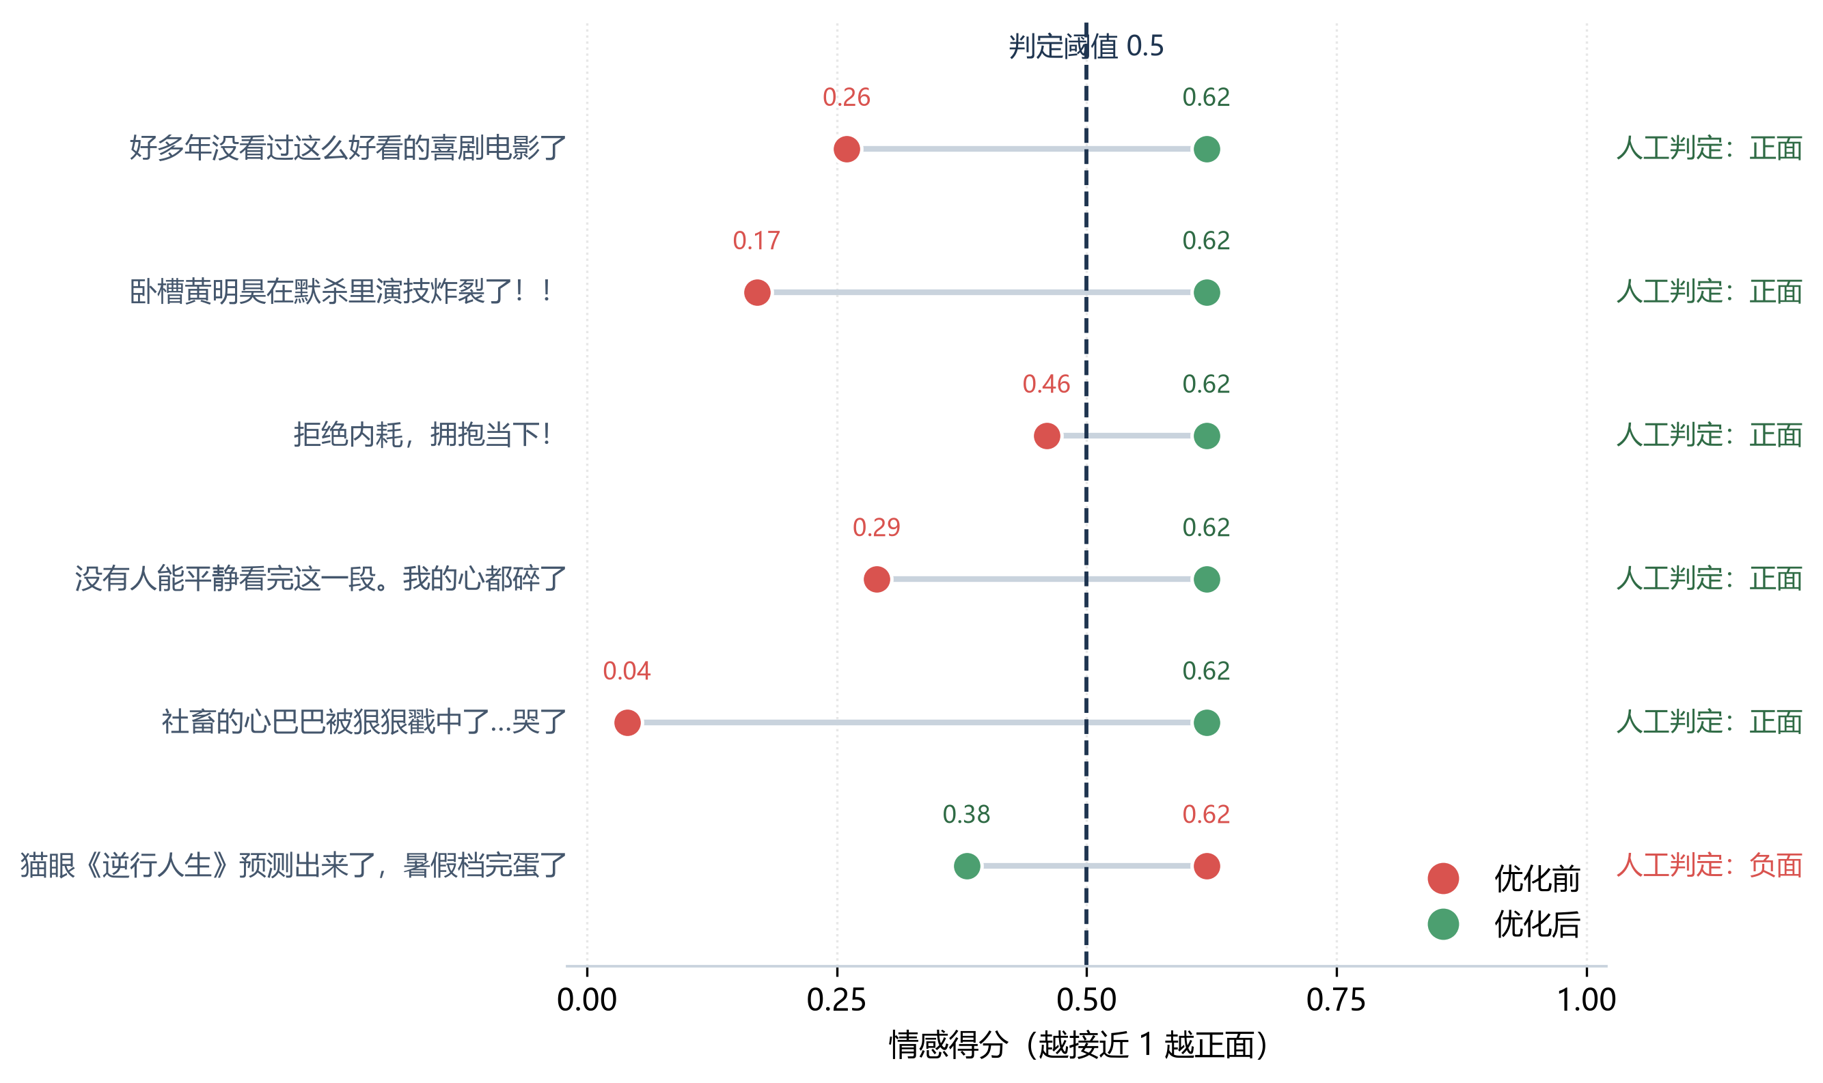
图 4-16 优化前后的典型样本得分变化

4.5 本章小结
本章完成了数据挖掘与模型设计。采集方面设计了检索切片、断点续采与登录态持久化三项机制，采集到 33798 条博文；清洗方面实现六类规则得到 32378 条有效影评，保留率 95.8%。探索性分析发现影评文本长度右偏（均值 140.7 字、中位数 69 字）、声量呈"预热—峰值—衰减"形态、互动量呈极端长尾分布（前 10% 贡献 81.0% 互动量）、不同影片情感结构差异明显。特征工程构建了包含 L2 归一化的文本特征流水线与覆盖五个维度的流行度特征体系；训练语料方面通过实验发现自动标注语料的标签与表情符号高度耦合会导致语义判别能力不足，据此改用 76582 条人工标注语料。评估结果表明逻辑回归取得最优表现（准确率与 F1 值均为 0.8994），消融实验显示改用人工标注语料可提升准确率 11.12 个百分点，随机森林回归在流行度预测上取得 R² 0.6276；业务数据比对上的一致率为 66.9%（加权后 74.1%），其中正面样本判定已接近完全正确，负面样本的误判仍是主要误差来源。

5 系统设计

5.1 系统总体架构设计
系统总体架构按大数据技术链组织为五层，自下而上依次为数据采集层、数据存储层、数据处理层、数据分析层与数据应用层，数据治理与安全贯穿全部层级，如图 5-1 所示。数据采集层基于浏览器自动化采集器获取原始影评，提供影片清单、时间窗口与断点续采配置；数据存储层采用离线数仓分层建模思想，原始数据使用 CSV、后续各层使用 Parquet 并按影片分区；数据处理层负责清洗、分词与特征工程，通过广播连接下推小表、按分区并行执行分词提升效率；数据分析层包含情感分类与流行度回归两条相互衔接的流水线，情感得分既用于统计展示，又作为特征输入流行度回归；数据应用层由 Web 服务与可视化页面组成，服务接口读取预聚合结果并以 JSON 对外提供。数据治理与安全分别落实为采集阶段的频率控制、存储阶段的加盐哈希脱敏、处理阶段的六维质量校验与展示阶段的字段范围控制。
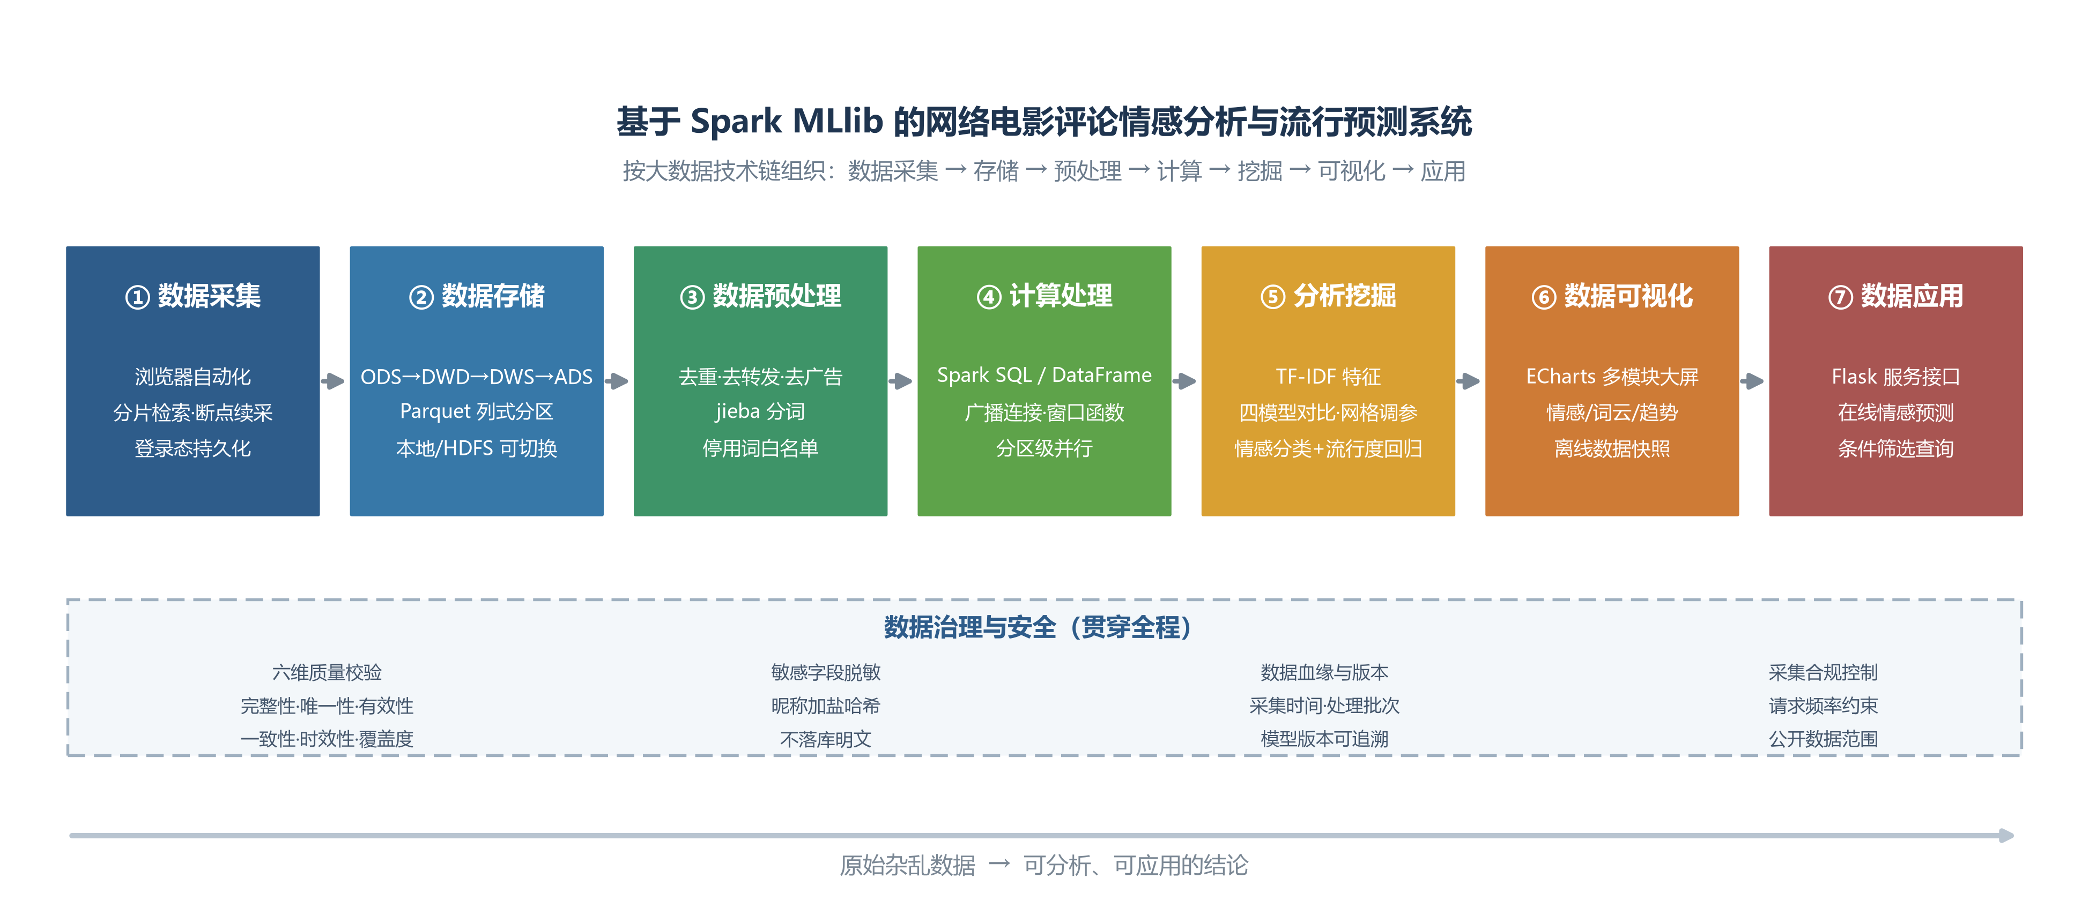
图 5-1 系统总体架构

5.2 系统功能模块设计
系统按功能划分为七个模块，与技术链七个环节一一对应：采集模块负责影片清单管理与按“关键词×时间分片”的增量采集及断点续采；存储模块定义四层数仓目录结构与分区策略，重点使存储根路径可配置以支持本地与集群环境迁移；预处理模块包含清洗与分词两个子模块；情感分析模块包含多语料合并训练、四算法对比、网格搜索调参与增量推理；流行度预测模块负责“影片×天”特征聚合与回归建模；可视化模块包含数据导出与前端展示；数据治理与安全模块实现六维质量校验与字段脱敏。

5.3 数据存储设计
系统采用文件系统上的分层数据仓库而非关系型数据库，理由有两方面：核心数据是影评长文本及其衍生特征，属非结构化与半结构化数据，关系型数据库在文本字段的读写效率与存储成本上不占优；数据消费方是 Spark 作业与前端页面，前者需要按列读取并分组聚合，后者需要快速读取预聚合结果，列式存储与预聚合快照恰好匹配。基于此，系统设计四层数据仓库：原始层存放格式统一的原始博文；明细层存放清洗后的干净影评；汇总层按“影片×天”做轻度聚合；应用层存放供模型训练与前端展示的宽表，各层通过 Spark SQL 完成 ETL。明细层及以上各层使用 Parquet 并按影片分区，收益是查询裁剪；前端展示数据预先计算为 JSON 快照而非实时聚合，代价是数据存在一定时延，这一权衡符合系统的离线分析定位。
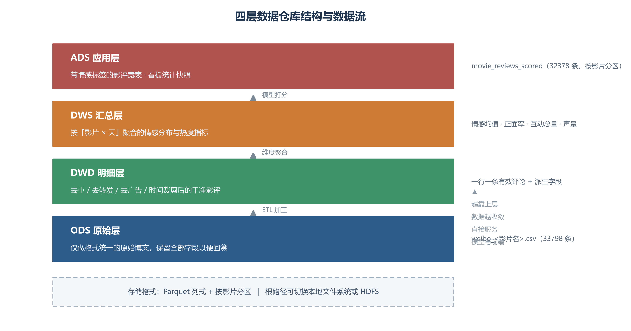
图 5-2 四层数据仓库结构与数据流

5.4 可视化设计
可视化设计的目标是让分析结果能被直观理解并支持交互查询。系统按分析视角把可视化内容组织为 11 个页面，包括总览驾驶舱、情感画像、情感趋势、影片榜单、关键词洞察、评论明细、流行预测、模型实验室、采集监控、数据治理与技术链架构，组织上遵循“总—分”结构：总览汇总核心指标，其余分别从情感结构、时间趋势、影片对比、关键词分布、原始评论、模型性能、采集进度、数据质量与技术链路等角度展开，各页面共享统一的筛选条件与视觉规范。技术上，前端图表库采用 ECharts，后端通过服务接口读取预聚合快照；前端依赖的图表库与数据快照均以本地文件部署，在无网络环境下仍可完整展示。

5.5 本章小结
本章完成了系统设计：提出了按大数据技术链划分的五层架构；把系统划分为与技术链对应的七个功能模块；论证了采用分层数据仓库而非关系型数据库的理由并给出四层结构与存储策略；给出了“总—分”的可视化页面组织方式与本地化部署方案。

6 系统实现

6.1 总体架构实现
系统以 Python 为开发语言，计算框架为 Apache Spark 4.2，运行于本地模式并可在配置后切换至 YARN 集群模式，整体代码规模约 4300 行，按技术链环节组织为采集、预处理、分析、可视化与治理五个包。运行环境准备方面，系统需要 JDK 17 及以上版本的 Java 运行环境，且 Windows 平台上 Spark 依赖 Hadoop 的本地文件系统支持组件，为此系统封装了统一初始化模块，自动定位 Java 与 Hadoop 安装路径并在缺失时给出提示。驱动内存配置是关键工程点：本地模式下驱动器与执行器运行于同一 Java 虚拟机，默认堆内存仅 1GB，在网格搜索调参等任务时会触发内存溢出，系统通过提交参数把驱动内存提升至 6GB 解决。

6.2 功能模块实现
数据采集模块基于 DrissionPage 驱动真实浏览器执行页面加载与脚本渲染，字段解析针对页面结构定位正文、时间、互动指标与作者信息：正文优先从“展开全文”节点提取，取不到时回退至折叠节点；发布时间以多种格式出现，模块实现统一的时间解析函数，解析失败时返回空值而非写入错误时间；互动指标采用“结构优先、正则兜底”策略并对“万”“千”等单位做换算。写入环节有一处需特别处理：Python 的 csv 模块与 Spark 的 CSV 读取器对引号的转义规则不一致，会导致下游整行列错位，为此模块在写入前把正文引号替换为中文引号，并在读取端显式指定转义字符。
预处理模块的清洗部分基于 Spark DataFrame 实现，六类规则通过自定义函数下发至执行器，结果按影片分区写入 Parquet 并输出剔除原因分布；分词部分通过 RDD 分区映射算子实现分区级初始化，在迭代开始前完成一次词典加载与停用词集合构建。情感分析模块支持多语料合并加载与缓存复用：三份语料合计 7.6 万条，重复分词会带来不必要的耗时，模块把分词结果按语料组合标识缓存为 Parquet 供后续复用，并处理了中文语料 CSV 的字节顺序标记污染列名与评论含换行符需多行解析两个细节；四种分类器共用一套特征处理管道、仅在末端替换分类器，以保证对比公平。推理部分实现增量打分，通过反连接筛选出尚无情感得分的新增链接，仅对这部分记录推理后与历史结果合并写回，并采用“写临时目录后原子替换”避免惰性求值读到已删除文件。流行度模块先把影评明细按“影片×天”聚合出当日发帖量、互动总量、单条平均互动、平均情感分、正面占比与情感标准差六项指标，再关联上映日期计算距上映天数与是否周末，最后用时间窗口函数构造历史热度特征；为严格控制信息边界，模块过滤掉历史窗口不完整的记录，这也是最终样本量为 512 而非 544 的原因。数据导出模块的首要设计考量是口径统一，为此优先读取应用层中由 Spark 模型产出的情感得分，仅在缺失时回退到备用方式；应用服务模块基于 Flask 实现，启动时把快照加载到内存以降低响应延迟。

6.3 系统可视化实现
可视化页面采用原生 ES Module 组织前端代码，不依赖构建工具，部署时只需静态文件服务即可运行。总览驾驶舱展示影评总量 32378 条、观测窗口 328 天、正面评论占比 62.3% 与平均情感分 0.625 四个核心指标，下方依次为情感构成环形图、每日评论量与情感走势组合图、影片影评量排行与最新评论流，其中每日走势图采用双轴设计，柱状表示当日评论量、折线表示当日平均情感分，便于观察声量与情感的同步关系，如图 6-1 所示。模型实验室页面展示模型横向对比结果，与第 4 章报告的指标一致，如图 6-2 所示；技术链架构页面按七个环节展示实现方式与产出物，如图 6-3 所示。此外系统提供在线情感预测页面，输入文本后实时调用模型推理并与领域词典融合，输出模型原始分、词典分与融合分。
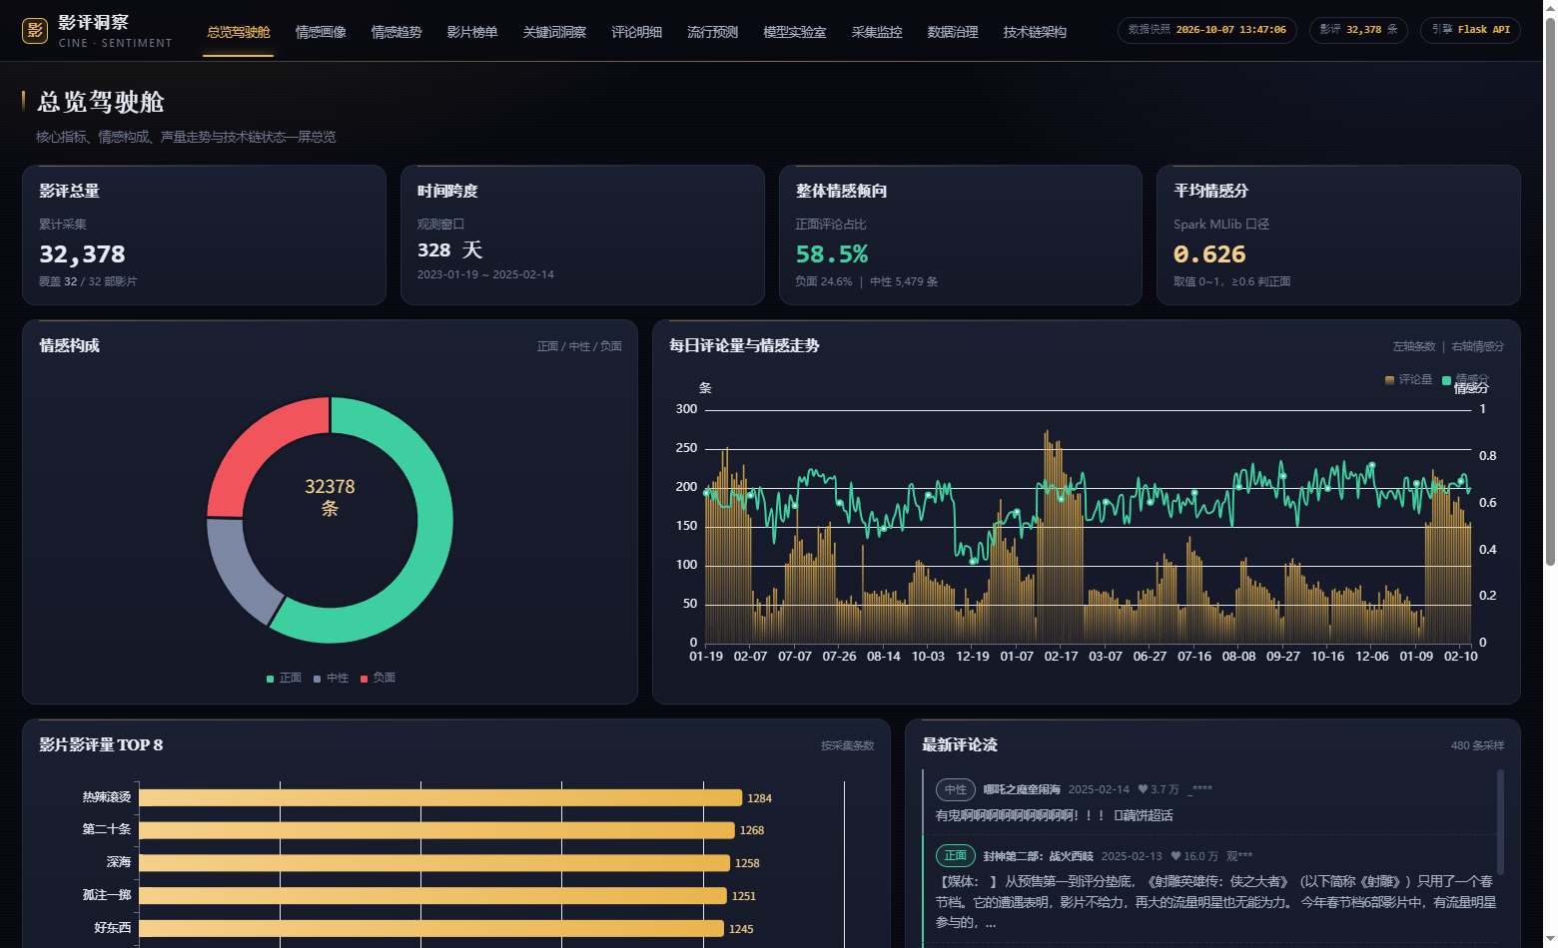
图 6-1 系统总览驾驶舱
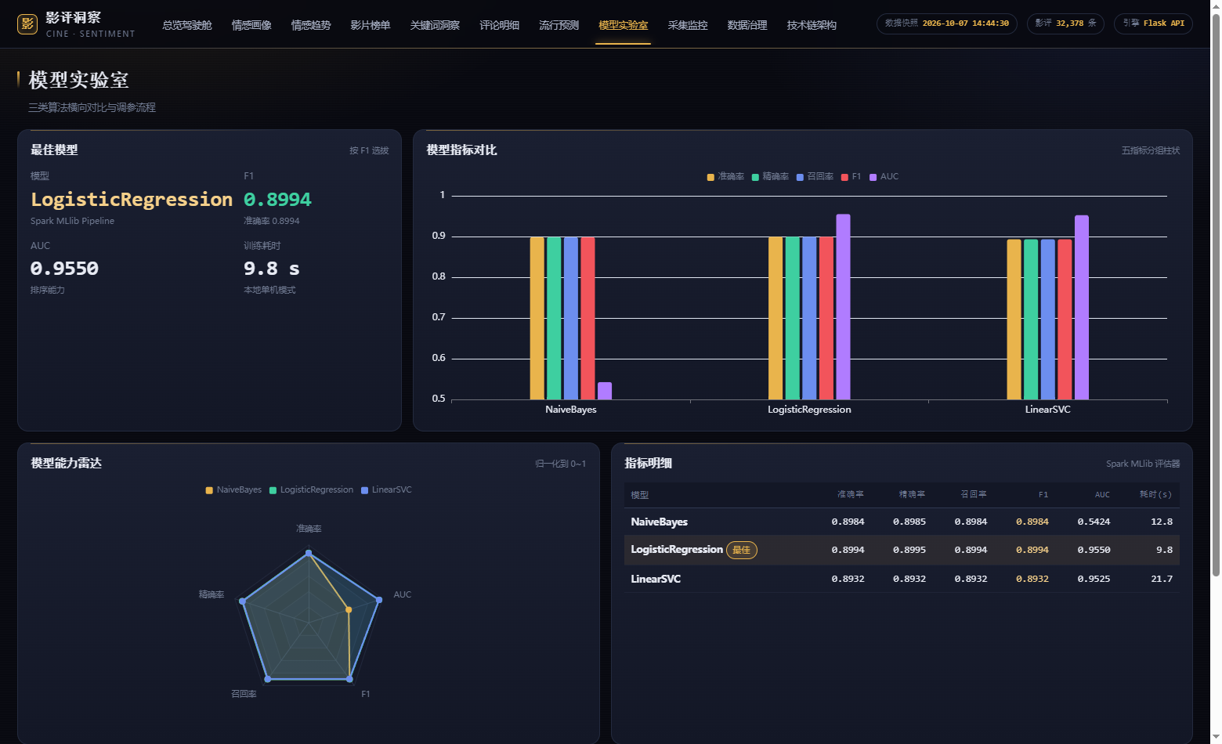
图 6-2 模型实验室页面
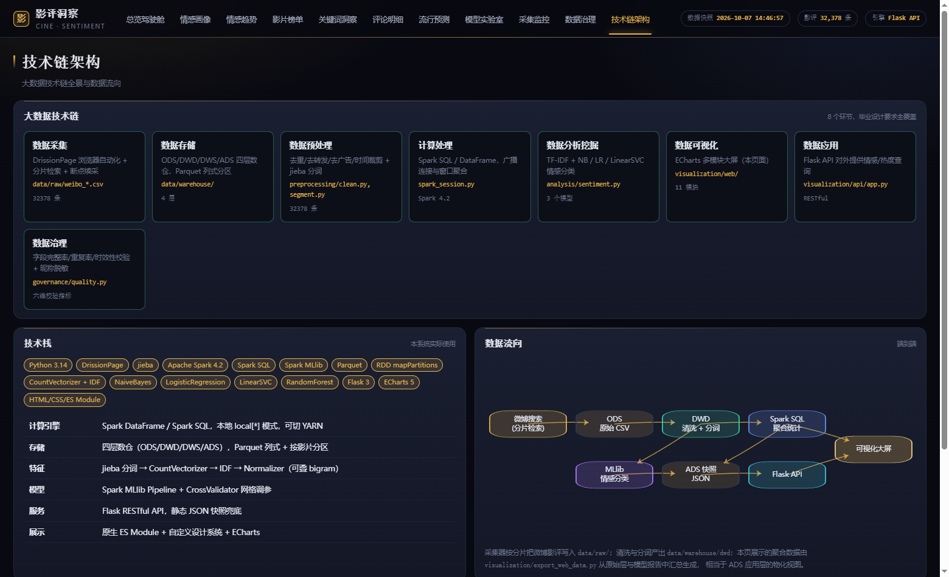
图 6-3 技术链架构页面

6.4 本章小结
本章完成了系统实现。系统以 Python 与 Spark 4.2 为基础，代码规模约 4300 行，按技术链环节组织为五个包；总体架构层面封装了运行环境初始化模块，解决了跨平台环境配置与驱动内存不足两个工程问题；功能模块层面实现了字段解析与引号转义、分区级并行分词与停用词白名单、多语料缓存与增量打分、严格限定信息边界的特征构造以及口径统一的快照服务；可视化层面实现了 11 个功能页面并采用本地化资源保证离线可用。

7 系统测试

7.1 测试方案设计
测试分为三类：功能测试针对各模块核心功能设计用例；性能测试测量数据处理吞吐量与服务接口响应时间；质量测试校验数据质量指标与模型指标。测试环境为单机环境，配置 8 核 CPU、16GB 内存，操作系统 Windows，Python 3.14，Spark 4.2，Java 21；测试数据为采集所得的 33798 条原始博文及其派生的 32378 条有效影评。

7.2 系统功能测试
功能测试覆盖数据采集、预处理、情感分析、流行度预测、数据导出与服务接口六个模块，共 16 个用例全部通过，用例与结果如表 7-1 所示。
表 7-1 系统功能测试用例与结果
模块 | 测试项 | 预期结果 | 实际结果 | 结论
数据采集 | 分片检索 | 按“关键词×时间分片”逐个单元检索 | 每部影片 40 个检索单元全部执行 | 通过
数据采集 | 断点续采 | 中断后仅补采未完成分片 | 重启后跳过已完成分片，无重复行 | 通过
数据采集 | 时间解析 | 覆盖多种页面时间格式 | 33798 条记录解析成功率 100% | 通过
数据预处理 | 六类清洗规则 | 剔除转发、广告、灌水等噪声 | 剔除 940 条，另去重 480 条 | 通过
数据预处理 | 分区级分词 | 词典每分区仅加载一次 | 3.15 万条分词耗时 29.02 秒 | 通过
数据预处理 | 情感词白名单 | 否定词与程度副词不被过滤 | “不好”等否定表达完整保留 | 通过
情感分析 | 多模型对比训练 | 四种算法同条件对比 | 输出四组指标，特征处理一致 | 通过
情感分析 | 网格搜索调参 | 按交叉验证得分选最优参数 | 各算法输出最优参数组合 | 通过
情感分析 | 分域评估 | 按语料领域分组输出指标 | 11 个领域子集全部输出 | 通过
情感分析 | 增量打分 | 仅处理新增影评 | 第二次运行识别出存量数据并跳过 | 通过
流行度预测 | 特征构造 | 历史特征不使用未来信息 | 样本量 512（剔除窗口不完整记录） | 通过
流行度预测 | 特征重要性输出 | 输出各特征贡献度 | 成功输出 13 个特征的重要性 | 通过
数据导出 | 口径一致性 | 快照与模型指标一致 | 导出准确率 0.8994，与评估结果一致 | 通过
数据导出 | 增量刷新 | 重新导出反映最新数据 | 12 个快照全部更新 | 通过
服务接口 | 快照读取 | 返回 JSON 格式数据 | 8 个接口全部返回正常 | 通过
服务接口 | 参数校验 | 非法输入返回错误提示 | 空文本输入返回 400 状态 | 通过

7.3 系统性能测试
数据处理性能测试采用同一份数据的不同采样量，测量清洗与分词两个环节的端到端耗时，结果如表 7-2 与图 7-1 所示。
表 7-2 数据规模与处理耗时测试结果
数据规模（条） | 清洗耗时（秒） | 分词耗时（秒） | 合计（秒） | 吞吐量（条/秒）
9719 | 9.61 | 13.23 | 22.84 | 425.5
19473 | 8.64 | 21.24 | 29.88 | 651.7
31515 | 8.96 | 29.02 | 37.98 | 829.8
测试结果显示两点规律：清洗环节耗时随数据规模基本不变（约 9 秒），说明其耗时主要由 Spark 作业的固定开销构成；分词环节耗时随规模近似线性增长，但由于固定开销被更大规模的数据摊薄，整体吞吐量随规模提升而上升，从 9719 条时的 425.5 条/秒提升至 31515 条时的 829.8 条/秒。按该吞吐量外推，任务书提出的“1 小时内完成 50 万条评论预处理与特征提取”可在约 10 分钟内完成。服务响应性能测试对 8 个数据接口各发起 5 次请求，结果如表 7-3 所示，平均响应时间为 5.5 毫秒，最大响应时间 22.69 毫秒，全部远低于任务书设定的 5000 毫秒指标。
表 7-3 服务接口响应时间测试结果
接口 | 平均响应（毫秒） | 最大响应（毫秒） | 载荷（KB）
/api/models | 2.89 | 4.84 | 0.5
/api/keywords | 4.29 | 11.15 | 3.7
/api/trend | 5.33 | 12.30 | 39.3
/api/reviews | 5.56 | 16.33 | 16.8
/api/overview | 5.85 | 18.76 | 0.7
/api/movies | 6.01 | 15.66 | 53.8
/api/quality | 6.37 | 20.41 | 1.8
/api/sentiment | 8.03 | 22.69 | 4.5
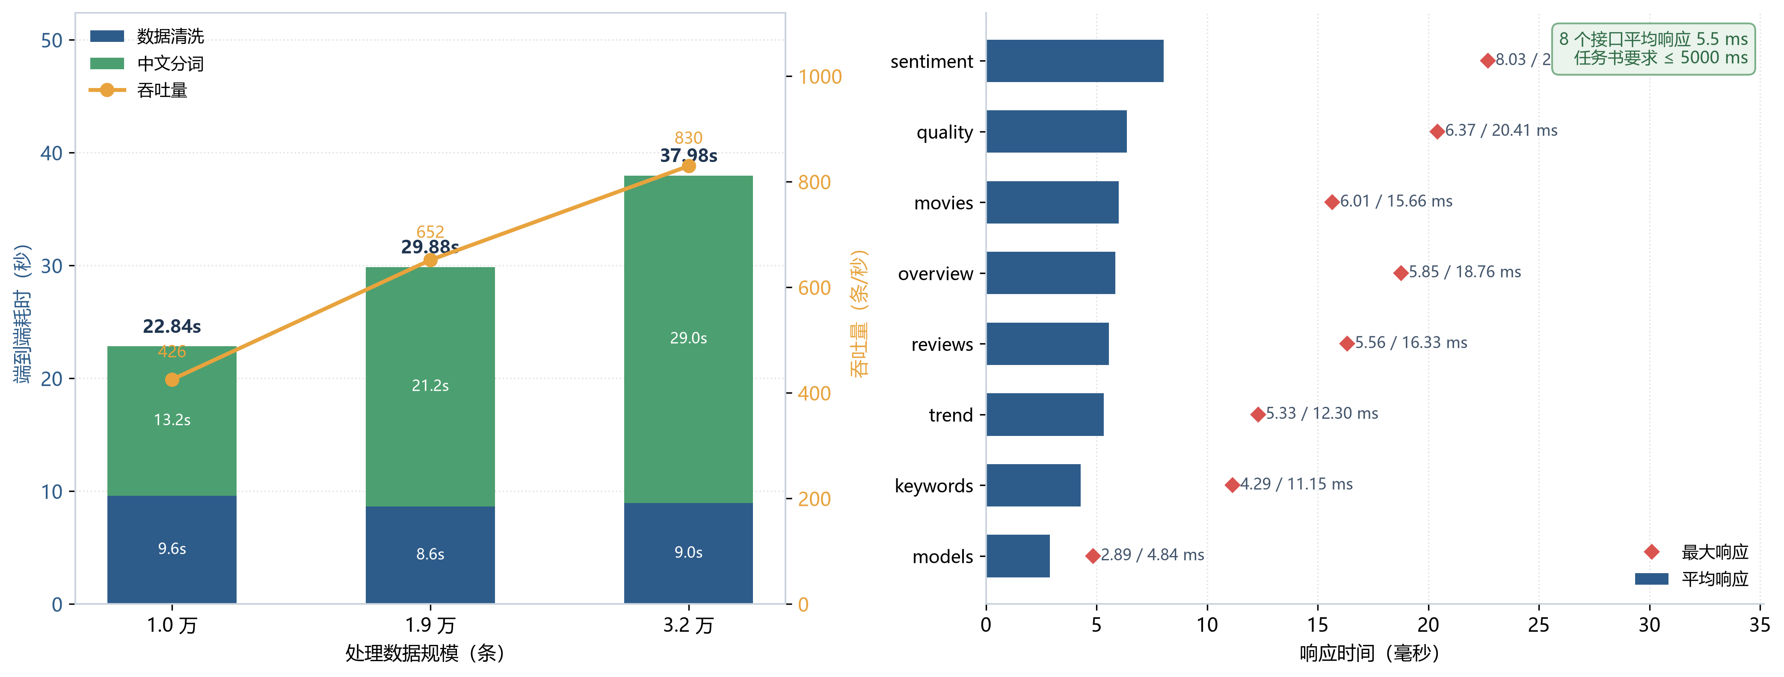
图 7-1 数据规模与处理耗时、服务接口响应时间

7.4 测试结果分析
综合测试结果，系统在功能、性能与质量三个维度均满足第 3 章提出的需求，指标对比如表 7-4 所示。
表 7-4 需求指标与实测结果对比
指标类别 | 需求指标 | 实测结果 | 结论
情感分类准确率 | ≥ 85% | 89.94% | 达标
情感分类 F1 值 | ≥ 0.80 | 0.8994 | 达标
流行度预测 R² | ≥ 0.6 | 0.6276（对数空间） | 达标
预处理有效记录占比 | ≥ 95% | 95.8% | 达标
数据处理能力 | 1 小时处理 50 万条 | 3.15 万条耗时 37.98 秒，外推 50 万条约 10 分钟 | 达标
服务响应时间 | ≤ 5000 毫秒 | 平均 5.5 毫秒 | 达标
批处理可重复性 | 结果保持一致 | 确定性划分后重复训练指标完全一致 | 达标
影评领域一致率 | 无硬性指标 | 200 条人工标注 66.9%（加权后 74.1%） | 已改善，负面样本仍有误判
测试还发现两类需如实说明的局限：其一，流行度预测的 R² 依赖评估空间，主指标在对数空间为 0.6276，而原始互动量空间下仅为 0.3332，因此该模型适合判断热度走势而非精确数值预测；其二，情感分类模型在影评数据上的表现低于公开语料水平，200 条样本的一致率为 66.9%（加权后 74.1%），且模型在含转折与反讽结构的评论上存在稳定误差，这类评论的真实情感取决于语境推理而非字面词汇，在当前基于词袋特征的框架内难以消除。

7.5 本章小结
本章完成了系统测试。功能测试覆盖六个模块共 16 个测试用例全部通过；性能测试表明数据处理吞吐量随规模提升可达 829.8 条/秒，服务接口平均响应时间 5.5 毫秒，均满足需求指标；质量测试表明情感分类准确率 89.94%、流行度预测 R² 0.6276、有效记录占比 95.8%，达到任务书要求。本章同时如实说明了流行度指标的评估空间依赖，以及模型在业务数据上与公开语料上表现的差距。

8 结论

8.1 研究总结
论文针对网络电影评论数据体量大、非结构化、价值密度低的特点，设计并实现了一套基于 Spark MLlib 的情感分析与流行预测系统，主要工作可归纳为四个方面。第一，构建了覆盖完整大数据技术链的影评分析系统：系统按采集、存储、预处理、计算、分析挖掘、可视化与应用七个环节解耦实现，并贯穿数据治理与安全要求，代码规模约 4300 行；实际采集博文 33798 条，清洗后得到有效影评 32378 条，覆盖 2023 至 2025 年 32 部影片、328 个日期。第二，建立了多模型对比与多维评估的情感分类方案：在 76582 条人工标注语料上对比四种算法，逻辑回归取得最优表现，测试集准确率与 F1 值均为 0.8994，AUC 为 0.9550，超过任务书 85% 的指标，评估环节还包含消融实验、分域评估与混淆矩阵分析。第三，发现并解决了训练语料标签质量导致的模型能力失真问题：实验发现常用的自动标注情感语料其标签由表情符号生成，模型学习到的主要是符号层面的映射关系而非文本语义，据此改用人工标注语料，并通过消融实验量化了不同语料配置的差异。第四，构建了融合情感特征的流行度预测模型并做了领域适应性优化：以“影片×天”为粒度融合情感、声量、互动、时间与历史热度五类特征，训练随机森林回归取得对数空间 R² 0.6276；针对模型在业务数据上表现出的系统性负面偏向，构建了影评领域情感词典并引入领域适配训练，在 200 条人工标注样本上一致率为 66.9%（加权后 74.1%），正面样本判定已接近完全正确。
论文同时如实报告了研究的局限：流行度预测模型的原始空间 R² 仅为 0.3332，适合判断热度走势而非精确数值预测；情感分类模型在含转折与反讽结构的评论上存在稳定误差；业务数据验证的一致率远低于公开语料上的 89.94%，其中负面样本的误判仍是主要误差来源；采集范围限于单一平台，未纳入评论区文本。

8.2 未来展望
后续工作可从三个方向展开。第一，扩充数据来源与语料规模：当前数据来自单一社交平台，未来可引入多个影评社区的数据，并补充垂直领域的标注语料以提升模型在特定题材影片上的判别精度。第二，引入具备上下文建模能力的模型并丰富预测特征：当前文本特征基于词袋模型，对转折、反讽等依赖语境的表达建模能力有限，后续可引入预训练语言模型提取文本表示，并补充影片制作规模、宣发投入、排片占比、档期竞争格局等外部特征。第三，引入内容类型识别与方面级情感建模：业务数据验证表明微博影评中约两成内容属于非主观评价文本，后续可构建内容类型分类模型以筛选出真正的主观评价文本，将领域词典从人工整理扩展为基于影评语料的自动扩展，并引入方面级情感分析以区分情感表达所指向的对象。

参考文献
[1] 刘洪伟, 林伟振, 温展明, 等. 基于MABM的消费者情感倾向识别模型——以电影评论为例[J]. 广东工业大学学报, 2022, 39(6): 1-9.
[2] 张碧依, 陶宏才. 基于XLNet-BiLSTM模型的中文影评情感分析[J]. 成都信息工程大学学报, 2021, 36(3): 264-269.
[3] 杜永萍, 赵晓铮, 裴兵兵. 基于CNN-LSTM模型的短文本情感分类[J]. 北京工业大学学报, 2019, 45(7): 662-670.
[4] 张彬, 董雅倩, 徐建民. 基于蕴含情感要素用户正负偏好的电影推荐方法[J]. 河北大学学报(自然科学版), 2023, 43(6): 653-664.
[5] 关瑞雪, 关瑞勇. 基于情感分类的《热辣滚烫》LDA主题挖掘[J]. 科技和产业, 2024, 16: 219-223.
[6] 赵珂. 基于深度学习的电影评论情感分析[D]. 济南: 山东师范大学, 2023.
[7] 刘启灏. 基于深度预训练和特征融合的电影评论情感倾向分析模型研究[D]. 武汉: 华中科技大学, 2022.
[8] 林子雨. 大数据技术原理与应用: 概念、存储、处理、分析与应用[M]. 3版. 北京: 人民邮电出版社, 2021.
[9] Karau H, Konwinski A, Wendell P, et al. Learning Spark: Lightning-Fast Data Analytics[M]. 2nd ed. Sebastopol: O'Reilly Media, 2020.
[10] Pang B, Lee L. Opinion mining and sentiment analysis[J]. Foundations and Trends in Information Retrieval, 2008, 2(1-2): 1-135.
[11] Devlin J, Chang M W, Lee K, et al. BERT: Pre-training of deep bidirectional transformers for language understanding[C]// Proceedings of the 2019 Conference of the North American Chapter of the Association for Computational Linguistics. Minneapolis, 2019: 4171-4186.
[12] Mikolov T, Sutskever I, Chen K, et al. Distributed representations of words and phrases and their compositionality[C]// Advances in Neural Information Processing Systems. Lake Tahoe, 2013: 3111-3119.
[13] Zaharia M, Chowdhury M, Das T, et al. Resilient distributed datasets: A fault-tolerant abstraction for in-memory cluster computing[C]// Proceedings of the 9th USENIX Conference on Networked Systems Design and Implementation. San Jose, 2012: 15-28.
[14] Medhat W, Hassan A, Korashy H. Sentiment analysis algorithms and applications: A survey[J]. Ain Shams Engineering Journal, 2014, 5(4): 1093-1113.
[15] Zaharia M, Xin R S, Wendell P, et al. Apache Spark: A unified engine for big data processing[J]. Communications of the ACM, 2016, 59(11): 56-65.
[16] Salton G, Buckley C. Term-weighting approaches in automatic text retrieval[J]. Information Processing & Management, 1988, 24(5): 513-523.
[17] 李航. 统计学习方法[M]. 2版. 北京: 清华大学出版社, 2019.

致谢
论文完成之际，谨向在选题、方案设计与撰写过程中给予指导的王海老师致以诚挚的谢意。从课题方向的确定、技术路线的论证，到实验方案的调整与论文结构的修改，王老师都提出了具体而中肯的意见，使我能够及时发现设计中考虑不周之处，并在反复修改中逐步理解工程实现与学术表达之间的差别。
感谢学院各位任课教师在专业课程上的讲授，这些课程为课题所需的数据采集、分布式计算与机器学习知识打下了基础。感谢同学们在数据采集与系统测试环节提供的帮助。感谢家人一直以来的理解与支持。最后，感谢开源社区提供的 Spark、jieba、ECharts 等工具，正是这些成熟的开源项目使本课题的工程实现成为可能。由于本人水平有限，论文中难免存在不足与疏漏之处，恳请各位老师批评指正。

